Abuilder
使用文档与功能说明
新手入门 · 全功能参考手册（中文界面）
【适用软件版本】
主包 @arronqzy/abuilder 1.1.32（React 入口）
可选 @arronqzy/abuilder-vue 0.1.17（Vue 入口）
配套：react-view 1.0.31 · vue-view 0.1.19 · react-blueprint 1.0.18 ·
vue-blueprint 0.1.14 · blueprint-dsl 1.0.15 · i18n 0.1.13
文档日期：2026-09-10
配图：docs/guide-assets/live-zh/（中文界面）

0. 阅读说明（必读）
本手册假设你不会写代码：会用浏览器、会拖拽鼠标即可。

0.0 本手册适用的 Abuilder 版本
请先确认你安装/使用的包版本与下表一致或接近；版本差太多时，个别菜单文案或字段可能略有不同。
- 主入口（React）：@arronqzy/abuilder@1.1.32
- 主入口（Vue，可选）：@arronqzy/abuilder-vue@0.1.17
- 视图：@arronqzy/react-view@1.0.31 / @arronqzy/vue-view@0.1.19
- 蓝图：@arronqzy/react-blueprint@1.0.18 / @arronqzy/vue-blueprint@0.1.14
- 蓝图 DSL：@arronqzy/blueprint-dsl@1.0.15
- 文案包：@arronqzy/i18n@0.1.13
小提示：在项目里打开 packages/abuilder/package.json 看 "version" 字段，或在依赖里查 @arronqzy/abuilder 的版本号。
注意：本手册截图与操作步骤以 React 版 apps/web + 中文界面为准；Vue 版布局接近，个别分区名称可能略有差异。
核心口诀（请背下来）：
- 拖——从左侧物料区把零件拖到中间画布；
- 选——单击选中（四周出现控制框）；
- 配——在右侧「配置面板」改属性。

0.1 先切到中文界面
- 点击顶部菜单「设置」。
- 找到「语言」。
- 选择「中文」。
- 物料名、配置字段、对话框都会变成中文（与本手册一致）。
注意：切到中文后，界面标签是中文；但填写「类目（逗号分隔）」「数值（逗号分隔）」「状态枚举（逗号分隔）」等多值字段时，分隔符必须用英文逗号 , 不能用中文逗号 ，或顿号 、。
小提示：建议学习路径：第 0～2 章 → 第 4～5 章跟练拖柱状图 → 第 7～12 章按需查字段 → 第 13～18 章图层/蓝图 → 第 18B 章 Demo 跟练 → 第 19 章 Scope。

0.2 本手册覆盖范围
- 界面五区、三种搜索、画布全部操作
- 全部视图物料（图表 8 + 基础 8 + 媒体 2）
- 配置面板总规则、共有字段、多选批量
- 图表/文本/表格/媒体/几何/三维/网格/视窗/引用/图片——逐字段
- 图层合并与删除注意事项、节点树、顶栏菜单、工作区
- 蓝图面板、日志、保存；全部 10 种蓝图配置类型
- 蓝图可跟练 Demo（连线 / 设置 / 预期结果）
- 文首标注的适用 Abuilder 版本清单
- Scope 模板教材与 FAQ、附录名词与截图目录

1. 产品概述与打开方式
Abuilder 是可视化搭建工具：左边拖零件（图表、文字、图片、表格……）到中间画布，再在右边改属性，就能拼出数据看板、展示页或交互预览。
对新手只需记住：不写代码也能做页面；高级用户再用蓝图接真实数据。

1.1 怎么打开
- 打开终端，进入项目根目录。
- 执行团队启动命令（常见：pnpm -C apps/web dev 或 pnpm run dev）。
- 浏览器打开提示地址，常见 http://localhost:31011/ 。
- 按第 0 章切到「中文」。
【例子】打开成功的标志
- 顶部有：文件 / 编辑 / 视图 / 蓝图 / 设置；
- 左侧有「物料」「节点树」；
- 中间是带标尺的画布；
- 底部有「图层」栏；
- 未选中节点时，右侧「配置面板」提示先选中节点。

2. 界面五区总览
把屏幕分成五块记忆，以后所有操作都落在这五块里：
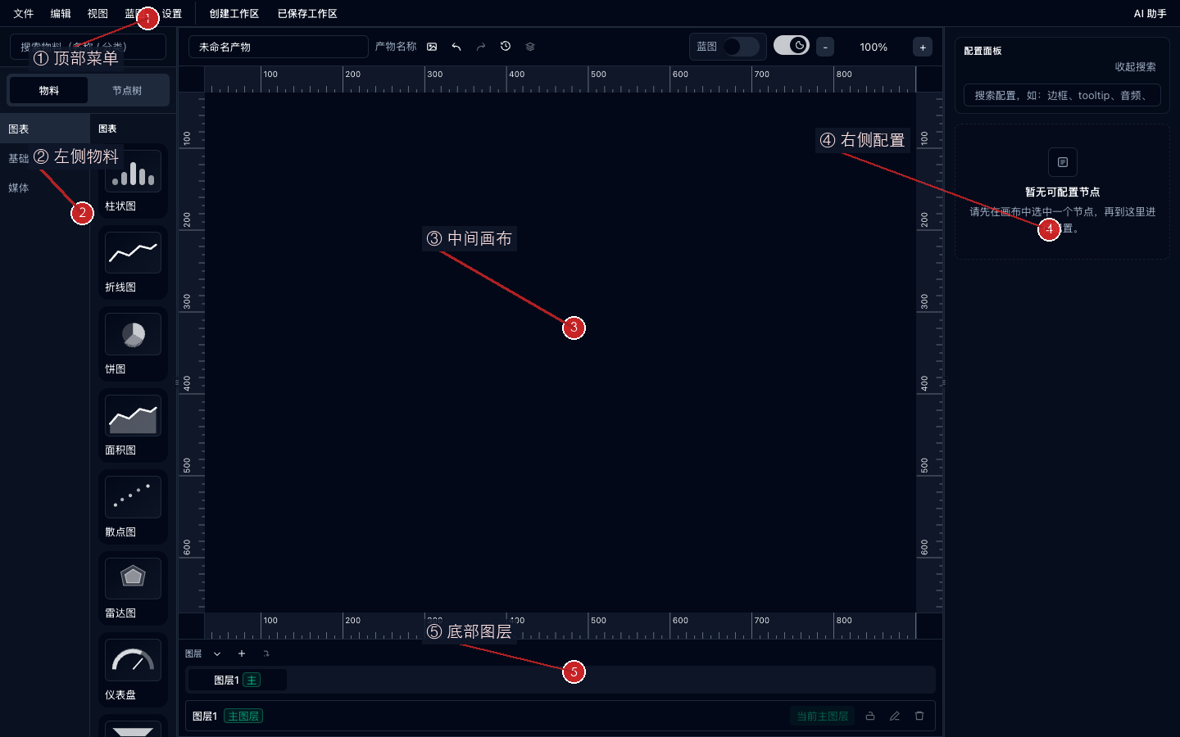
图 2-1 主界面五区（标注图）
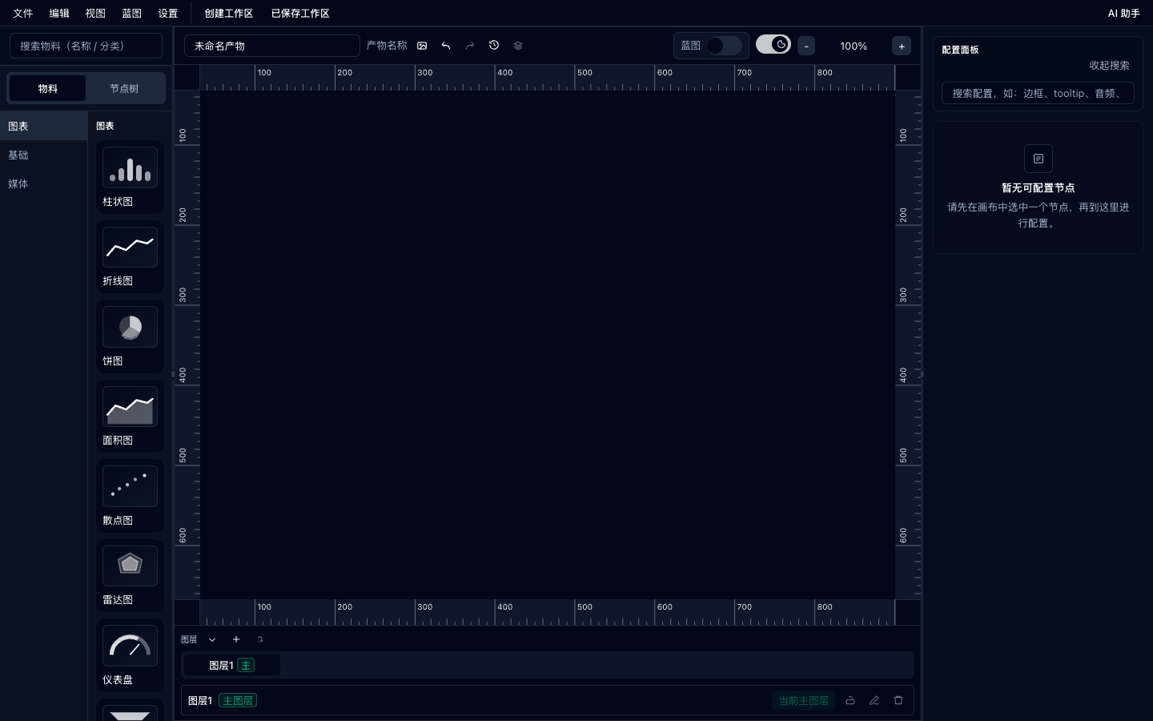
图 2-2 中文界面总览（live-zh/01-overview.png）

2.1 ① 顶部：菜单与工作区
- 文件：导入 / 导出面板 JSON。
- 编辑：撤销、重做、调整前后层级。
- 视图：缩小、放大、切换浅色/深色。
- 蓝图：导出 / 导入蓝图。
- 设置：字体大小、语言（中文/English）、产出缩放。
- 产物名称、创建工作区、同步、已保存工作区、预览。
- 「显示蓝图面板」开关。

2.2 ② 左侧：物料 / 节点树
- 「物料」：零件库，分类为图表、基础、媒体。
- 「节点树」：当前图层上所有零件的目录树。
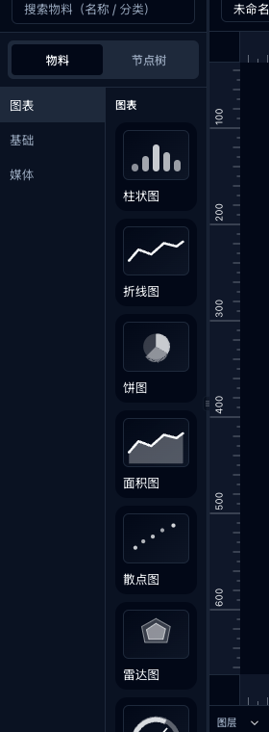
图 2-3 图表物料
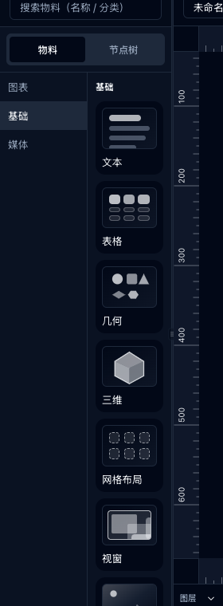
图 2-4 基础物料
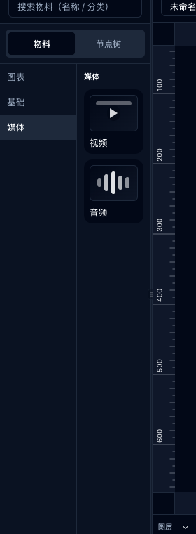
图 2-5 媒体物料
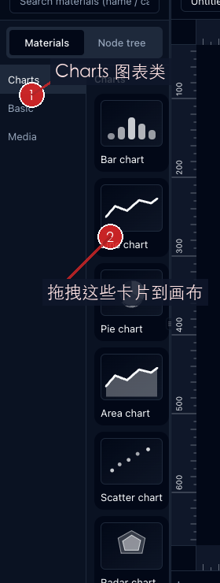
图 2-6 物料区标注

2.3 ③ 中间：画布
- 拖入零件、框选、平移、缩放、右键菜单都在这里。
- 工具条有 − / +、缩放百分比、产物名称等。
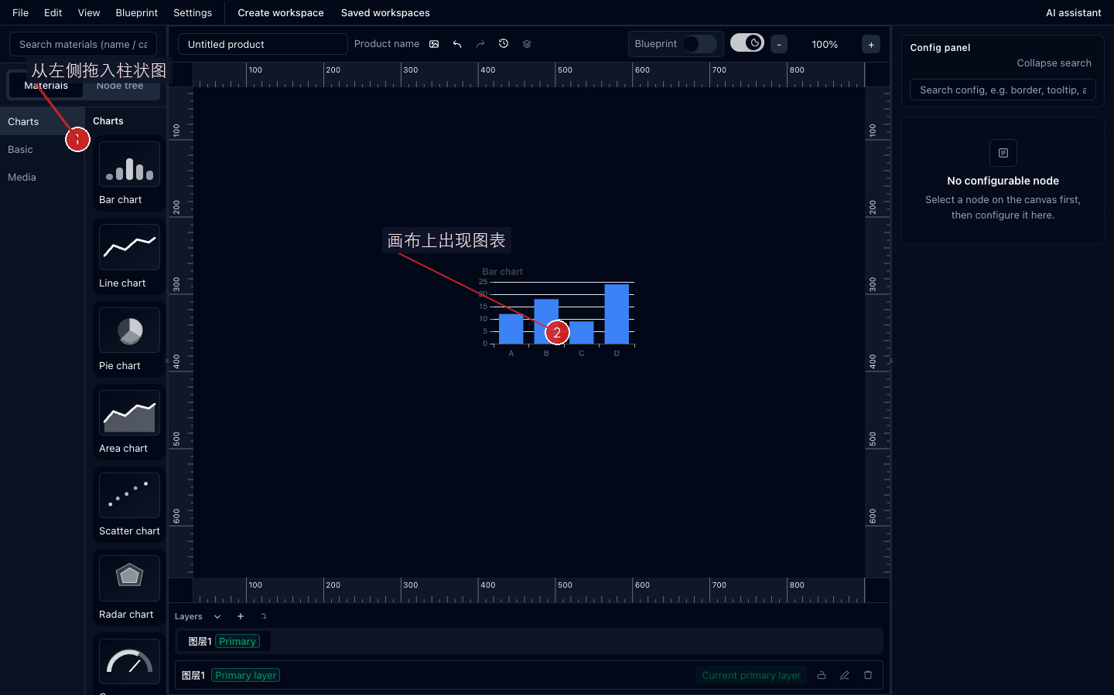
图 2-7 画布与选中节点（标注）

2.4 ④ 右侧：配置面板
选中零件后出现「节点信息」、通用样式、以及该零件专属表单。未选中时提示：暂无可配置节点。
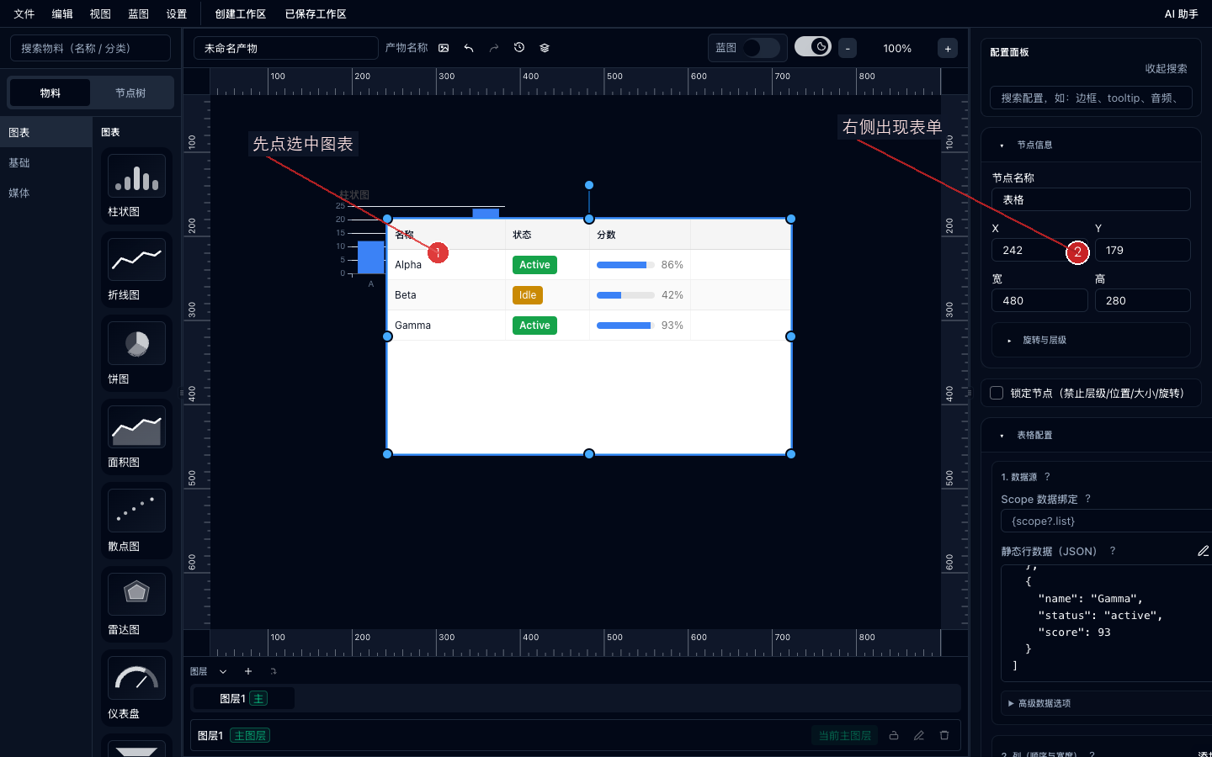
图 2-8 配置面板标注
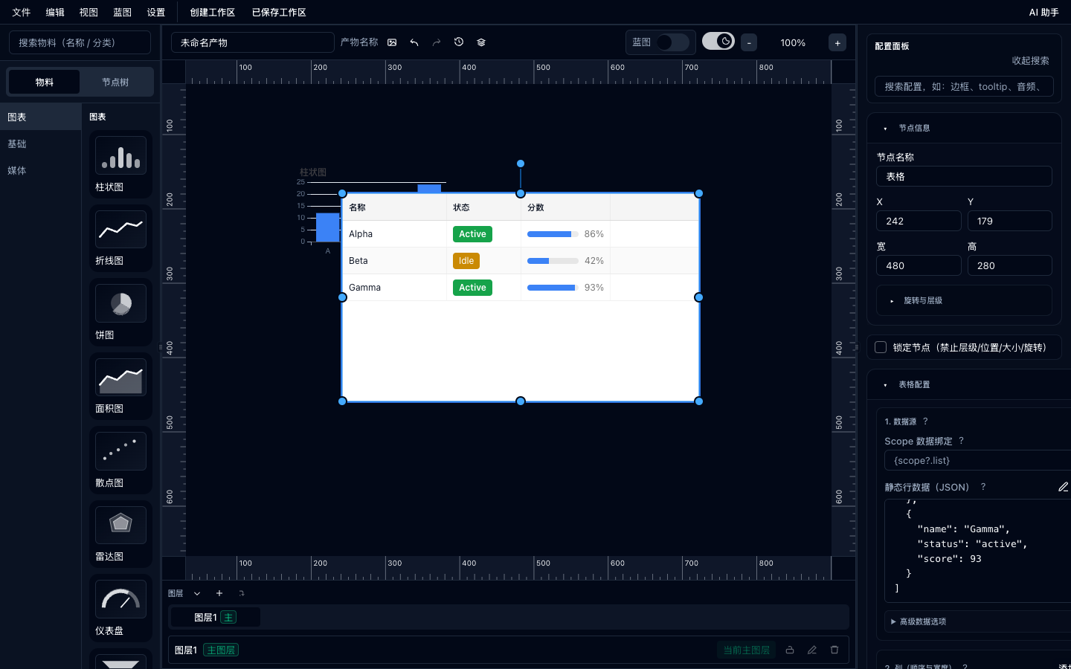
图 2-9 选中柱状图时的全貌

2.5 ⑤ 底部：图层
图层像透明胶片。可多层；预览通常用「主图层」。
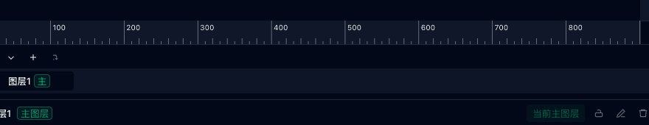
图 2-10 图层栏

3. 搜索三件套
Abuilder 有三处搜索，分别搜零件库、节点目录、配置字段——请不要混用。

3.1 物料搜索
【搜索物料（名称 / 分类）】
含义：在左侧物料库中按名称或分类关键词过滤零件。
怎么填：在物料 Tab 顶部输入框输入，例如「图」「表」「音」。结果区显示「搜索结果（N）」。清空可恢复分类浏览。
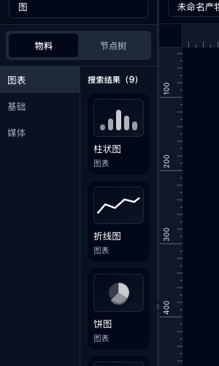
图 3-1 物料搜索
- 空态文案：未匹配到物料 / 尝试更换关键词，或切换分类后再搜索。

3.2 节点树搜索
【搜索节点（名称 / 类型 / ID）】
含义：在节点树中按节点名称、类型或 ID 过滤。
怎么填：切到「节点树」Tab，在搜索框输入「柱」或节点名一部分。点击结果可选中并定位。
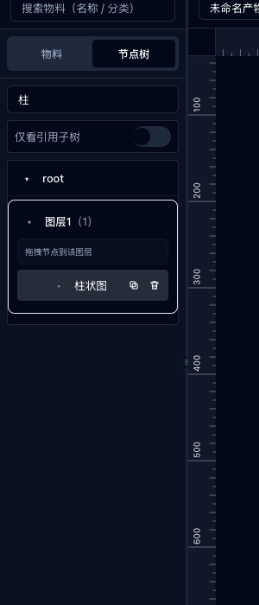
图 3-2 节点树搜索

3.3 配置搜索
【搜索配置，如：边框、tooltip、音频、网格...】
含义：在右侧配置面板内按字段名关键词过滤分组，快速跳到目标表单项。
怎么填：先选中一个节点，点「展开搜索」，输入「边框」或「类目」。无匹配时提示：未找到匹配项，请尝试更换关键词。
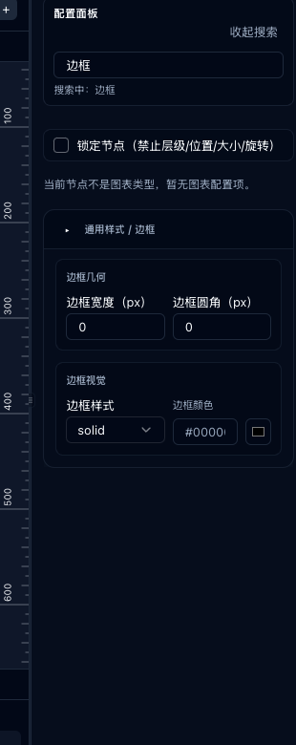
图 3-3 配置搜索
小提示：配置搜索只过滤当前选中节点的表单，不会搜物料库。

4. 画布操作全书

4.1 选中
- 单击：选中一个节点，四周出现控制框，右侧出现配置。
- Shift + 单击：追加/取消选中，实现多选（见第 8 章）。
- 框选：在空白处按住左键拖出选框，框住多个节点。
- 顶栏可显示「已选 N」。

4.2 平移与缩放
- 平移：在空白处按住右键拖动；或按住 Ctrl（Mac 上也可用相应修饰键）拖动画布。
- 缩放：鼠标滚轮；或工具条「缩小」「放大」与百分比。
- 菜单「视图 → 缩小 / 放大」效果相同。
- 标尺：画布边缘可见标尺，便于对齐像素位置。

4.3 节点拖动与缩放手柄
- 拖动节点本体：改变 X/Y。
- 拖动四角/边缘手柄：改宽高。
- 若拖不动：检查「锁定节点」或图层是否锁定。

4.4 右键菜单（节点上）
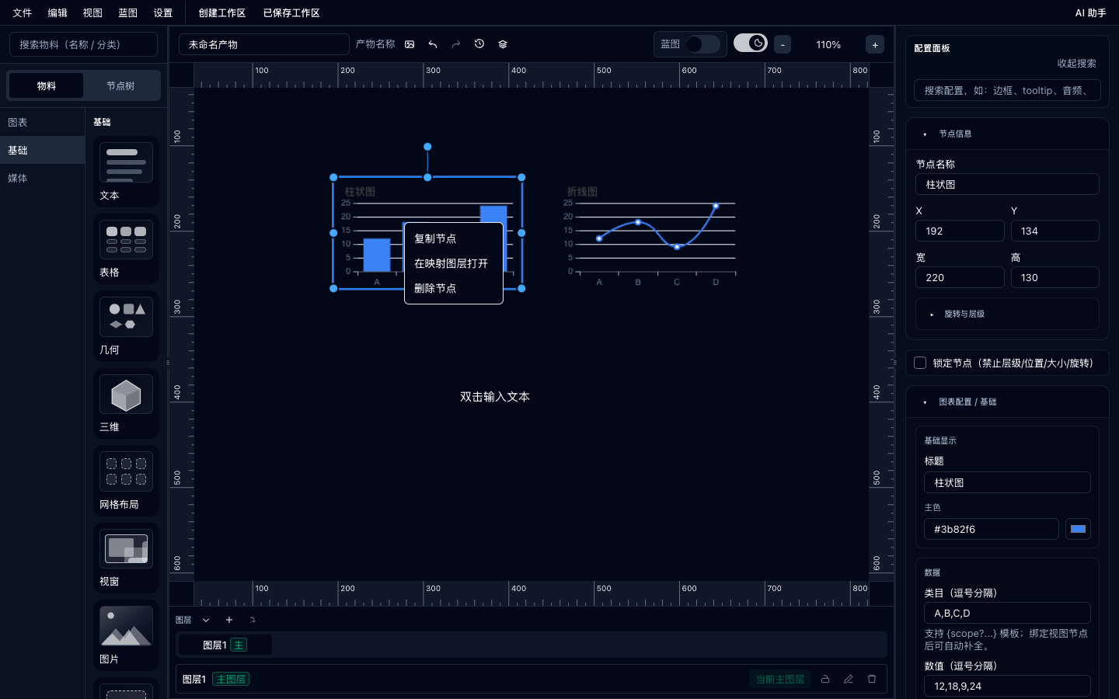
图 4-1 节点右键菜单
- 复制节点
- 定位到源节点（映射相关）
- 在映射图层打开
- 删除节点 / 删除选中节点（N）

4.5 右键菜单（空白处）
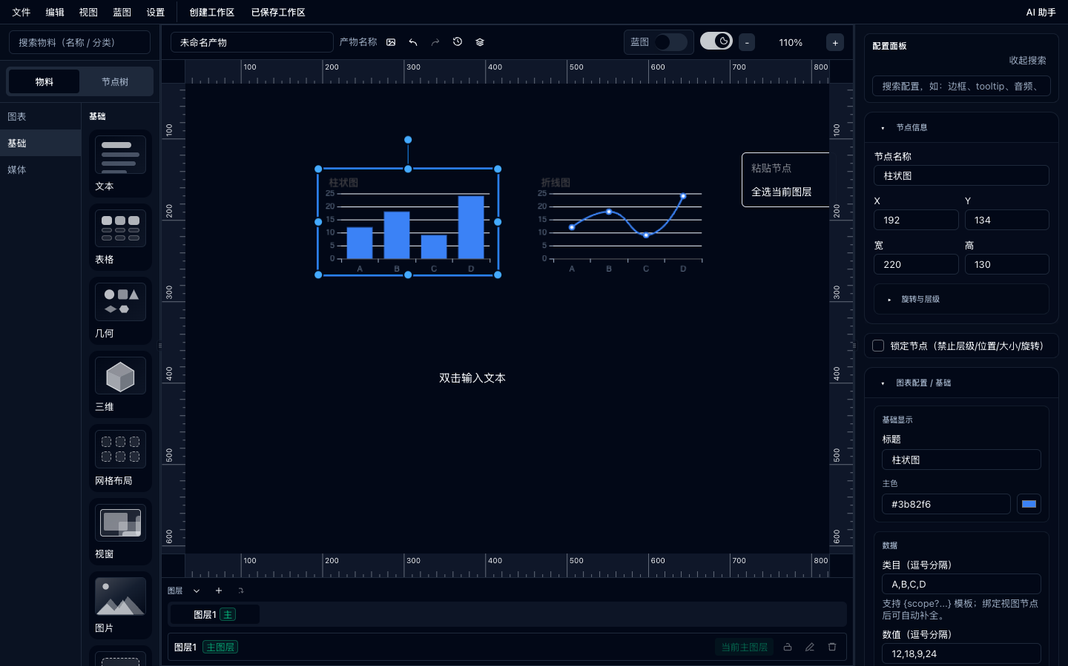
图 4-2 空白处右键
- 粘贴节点
- 全选当前图层

4.6 撤销 / 重做快捷键
- 编辑 → 撤销 / 重做
- 常见快捷键：Ctrl+Z（撤销）、Ctrl+Shift+Z 或 Ctrl+Y（重做）；Mac 用 Cmd。
- 层级：编辑 → 上移一层 / 下移一层 / 置顶 / 置底（与节点信息里按钮一致）

5. 全部视图物料介绍
左侧「物料」分三类。每个零件：用途一句话 + 如何添加。

5.1 图表类（8）

图 5-1 图表分类
柱状图
- 用途：对比各类别数值高低，最适合入门练习。
- 添加：物料 → 图表 → 拖「柱状图」到画布 → 单击选中 → 右侧配置。
折线图
- 用途：展示随时间或顺序变化的趋势。
- 添加：物料 → 图表 → 拖「折线图」到画布 → 单击选中 → 右侧配置。
饼图
- 用途：展示各部分占整体的比例。
- 添加：物料 → 图表 → 拖「饼图」到画布 → 单击选中 → 右侧配置。
面积图
- 用途：类似折线，但曲线下方有填充，强调累积感。
- 添加：物料 → 图表 → 拖「面积图」到画布 → 单击选中 → 右侧配置。
散点图
- 用途：展示两个数值维度的分布关系。
- 添加：物料 → 图表 → 拖「散点图」到画布 → 单击选中 → 右侧配置。
雷达图
- 用途：多指标对比（能力雷达等）。
- 添加：物料 → 图表 → 拖「雷达图」到画布 → 单击选中 → 右侧配置。
仪表盘
- 用途：单一指标进度/达标情况。
- 添加：物料 → 图表 → 拖「仪表盘」到画布 → 单击选中 → 右侧配置。
漏斗图
- 用途：转化漏斗各阶段数量。
- 添加：物料 → 图表 → 拖「漏斗图」到画布 → 单击选中 → 右侧配置。

5.2 基础类（8）

图 5-2 基础分类
文本
- 用途：标题、说明、数字大字等。
- 添加：物料 → 基础 → 拖「文本」到画布。
表格
- 用途：行列数据展示；支持 Mock 与 Scope 绑定。
- 添加：物料 → 基础 → 拖「表格」到画布。
几何
- 用途：矩形/圆/星等装饰形状。
- 添加：物料 → 基础 → 拖「几何」到画布。
三维
- 用途：上传 GLB/GLTF 做产品展示或沙盘。
- 添加：物料 → 基础 → 拖「三维」到画布。
网格布局
- 用途：格子本式排版，子节点自动吸附进槽。
- 添加：物料 → 基础 → 拖「网格布局」到画布。
视窗
- 用途：引用某图层内容并以滚动/裁剪方式显示。
- 添加：物料 → 基础 → 拖「视窗」到画布。
图片
- 用途：Logo、封面、插图。
- 添加：物料 → 基础 → 拖「图片」到画布。
引用组件
- 用途：引用另一图层（浅拷贝跟随 / 深拷贝冻结）。
- 添加：物料 → 基础 → 拖「引用组件」到画布。

5.3 媒体类（2）

图 5-3 媒体分类
视频
- 用途：播放视频文件或 URL。
- 添加：物料 → 媒体 → 拖「视频」到画布。
音频
- 用途：播放音频；可设喇叭图标与播放动效。
- 添加：物料 → 媒体 → 拖「音频」到画布。
小提示：拖了却看不见：检查图层是否锁定；缩放调到 100%；到节点树确认是否已添加。

6. 配置面板总规则 + Scope 数据区 + 异常警告

6.1 总规则
- 必须先选中节点，否则显示「暂无可配置节点」。
- 配置按分组折叠：节点信息 → 专属配置 → 通用样式等。
- 改一项看一眼画布，养成即时反馈习惯。
- 可用配置搜索跳转字段。
- 节点锁定或图层锁定时，多数项只读（见下方）。
【已锁定】
含义：徽章：当前节点被锁定。
怎么填：仅可操作「锁定节点」开关；其他配置不可改。
【当前节点已锁定，仅可操作锁定开关。】
含义：锁定态只读说明。
怎么填：取消勾选「锁定节点」后再改属性。
【当前节点所在图层已锁定，配置项不可编辑。】
含义：图层级锁定。
怎么填：到底部图层栏解锁该图层。

6.2 Scope 数据区
选中节点后，配置区可能出现 Scope 相关区块，用于查看蓝图贴到该节点的数据包。
【Scope 数据】
含义：当前节点收到的数据包概览。
怎么填：有蓝图绑定时查看；静态练习可忽略。
【Scope 模版】
含义：说明如何用 {scope?...} 填空。
怎么填：见第 19 章教材。
【展开 Scope / 收起 Scope】
含义：展开或收起 Scope 详情。
怎么填：需要核对字段时展开。
【已更新】
含义：表示 Scope 刚被蓝图更新。
怎么填：用于确认流水线是否跑通。
【解析预览】
含义：模版解析结果预览。
怎么填：写错模版时会看到异常。
【异常调用警告】
含义：模版或数据解析异常时的警告。
怎么填：按提示检查字段名、数组展开写法。
注意：CSV/多值文本必须用英文逗号。中文逗号会导致类目粘成一项。

7. 共有配置：节点信息、锁定、背景、边框、网格子节点

7.1 节点信息（全部字段）
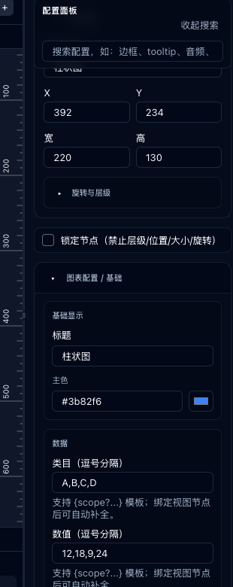
图 7-1 节点信息（配置顶部）
【节点名称】
含义：显示在节点树中的名字。
怎么填：改成「销售额柱图」。placeholder：自定义节点名称（显示在节点树）。
【类型: …】
含义：零件种类（只读）。
怎么填：用来确认选中是否正确。
【ID: …】
含义：节点唯一 ID（只读）。
怎么填：排查蓝图关联、搜索时用。
【X / Y】
含义：左上角坐标（像素）。
怎么填：精确对齐时填数字，或直接拖节点。
【宽 / 高】
含义：外框宽高（像素）。
怎么填：图表可先 480×320。
【旋转与层级】
含义：分组标题：旋转与 zIndex 相关。
怎么填：见下列字段。
【旋转角度】
含义：绕中心旋转。
怎么填：新手填 0。
【节点层级】
含义：前后叠放顺序控制区。
怎么填：用下方按钮调整。
【当前 zIndex：{value}】
含义：当前叠放数值。
怎么填：只读显示；用按钮或批量改。
【上移一层】
含义：zIndex +1。
怎么填：被挡住时点一次。
【下移一层】
含义：zIndex -1。
怎么填：需要沉到后面时点。
【置顶】
含义：提到最前。
怎么填：强调前景元素。
【置底】
含义：沉到最后。
怎么填：做背景底图时用。

7.2 锁定
【锁定节点（禁止层级/位置/大小/旋转）】
含义：勾选后禁止拖动、改大小、改旋转、改层级，防止误碰。
怎么填：排版满意后勾选；要再改时先取消。

7.3 通用样式 / 背景
分组标题：「通用样式 / 背景」。
【背景色】
含义：矩形区域底色。
怎么填：卡片可半透明深色；不要底色保持透明/默认。
【背景图】
含义：用图片当背景。
怎么填：填 URL 或点「上传图片」。
【上传图片】
含义：从本地选择图片写入背景。
怎么填：上传后可能显示「已写入 base64」等状态。
【背景尺寸】
含义：背景图铺法。
怎么填：选项：默认 / cover / contain / 100% 100% / auto。常用 cover 或 contain。
【背景位置】
含义：背景图对齐。
怎么填：选项：默认 / center / top / bottom / left / right / top left 等。一般 center。

7.4 通用样式 / 边框
分组标题：「通用样式 / 边框」。
【边框宽度（px）】
含义：描边粗细。
怎么填：1 或 2；0 表示无边框。
【边框圆角（px）】
含义：圆角。
怎么填：卡片感填 8 或 12。
【边框样式】
含义：线型。
怎么填：none / solid / dashed / dotted / double。常用 solid。
【边框颜色】
含义：描边颜色。
怎么填：与主色同系或浅灰。

7.5 网格子节点占位
当节点位于网格布局内部时，出现「网格子节点占位」。
【跨列（colSpan）】
含义：该子节点横向占几格。
怎么填：默认可 1；大卡片填 2。
【跨行（rowSpan）】
含义：该子节点纵向占几格。
怎么填：默认可 1。
说明：网格子节点可跨越多格，占据更大区域，便于复杂布局。

8. 多选与批量设置
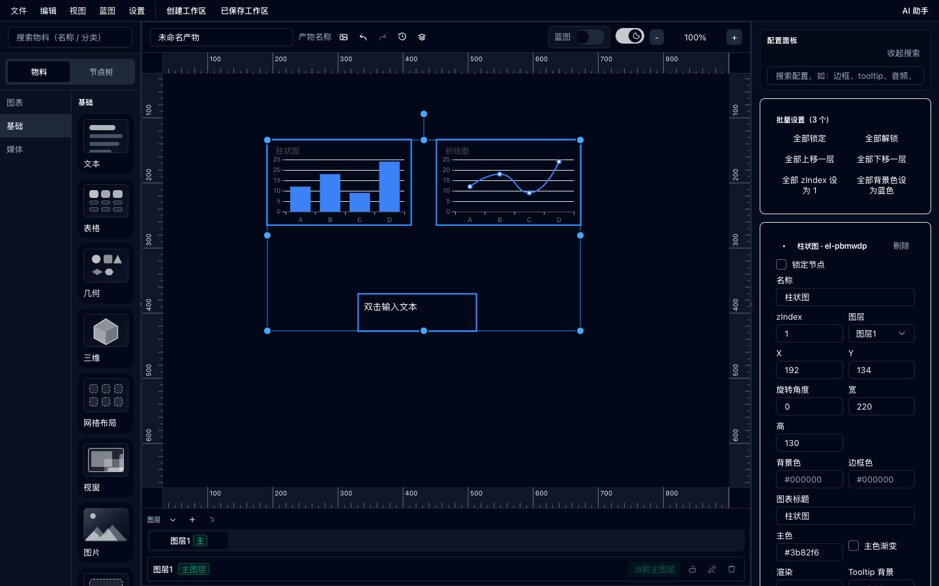
图 8-1 多选全貌
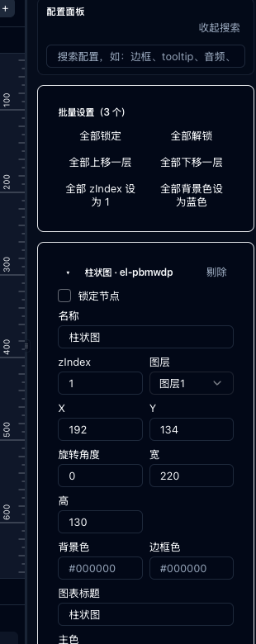
图 8-2 批量设置面板

8.1 如何多选
- 单击选中第一个节点。
- 按住 Shift 再单击其他节点；或空白处框选。
- 右侧标题变为「批量设置（N 个）」。

8.2 批量设置全部按钮
【全部锁定】
含义：把当前多选全部勾选锁定。
怎么填：统一防误触时点一次。
【全部解锁】
含义：全部取消锁定。
怎么填：需要一起改位置时先解锁。
【全部上移一层】
含义：每个选中节点 zIndex +1。
怎么填：整组提到前面。
【全部下移一层】
含义：每个选中节点 zIndex -1。
怎么填：整组沉后。
【全部 zIndex 设为 1】
含义：统一设为同一层级值。
怎么填：需要拉齐叠放时用。
【全部背景色设为蓝色】
含义：批量改背景色为蓝色。
怎么填：快速统一卡片底色的演示操作。

8.3 展开节点配置可改哪些
【展开节点配置】
含义：在批量面板中展开某一个节点的详细配置。
怎么填：点「展开节点配置」后可改该节点专属字段（与单选类似）。
【收起节点配置】
含义：收起该卡片。
怎么填：改完收起，减少滚动。
【剔除】
含义：将该节点从当前多选中剔除（不删除节点）。
怎么填：批量操作时排除个别节点。
- 锁定节点可能显示「锁定节点已排除」徽章。

8.4 不能做什么
- 不能指望一次批量改完所有不同物料的全部专属字段（各类型字段不同）。
- 锁定节点/锁定图层下多数配置不可编辑。
- 「剔除」不是删除；删除请用右键「删除选中节点」。
- 批量背景色只是统一成蓝色的快捷操作，其他颜色请进单节点改「背景色」。

9. 图表类（8 种）配置逐项
八种图表共享大量字段；「系列」「坐标轴」因类型而异。下列以中文界面标签为准。
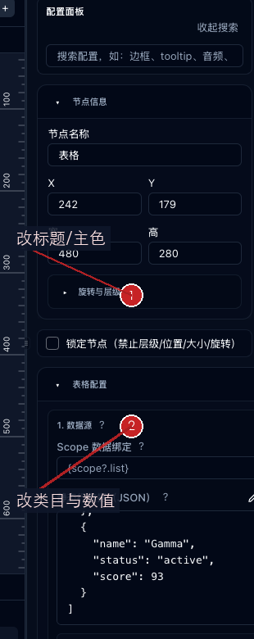
图 9-1 图表表单标注

图 9-2 基础显示
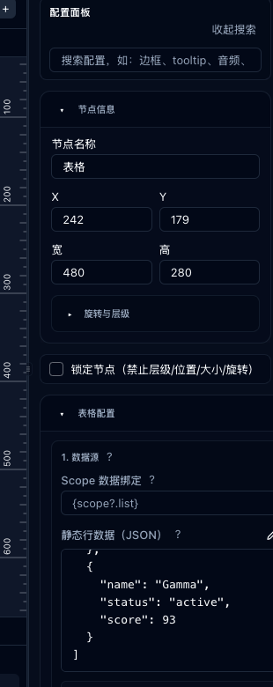
图 9-3 数据区
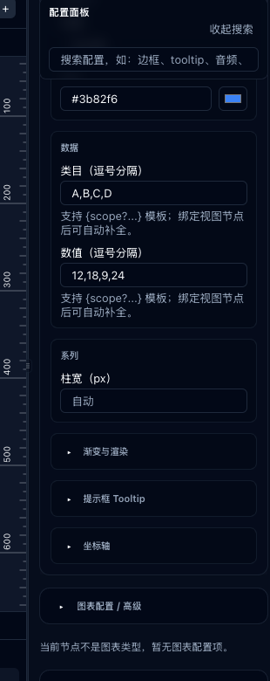
图 9-4 更多区
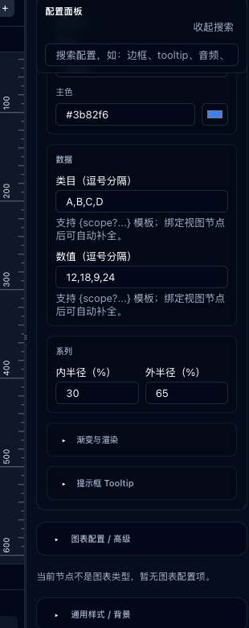
图 9-5 饼图配置示例
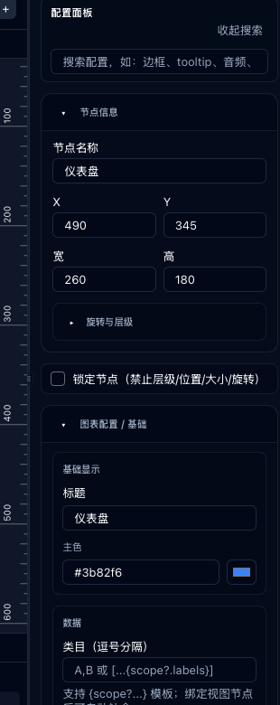
图 9-6 仪表盘配置示例

9.1 基础显示
【标题】
含义：图表上方大标题。
怎么填：填「本周销量」。可留空隐藏观感上的标题。
【主色】
含义：主系列主题色。
怎么填：点色块或填 #3b82f6。

9.2 数据（全部 8 种）
注意：类目与数值多项之间必须用英文逗号 , 。
【类目（逗号分隔）】
含义：横轴/扇区等类别标签。
怎么填：静态例：苹果,香蕉,橙子,葡萄。动态：[...,{scope?.labels}] 或 placeholder 所示 [...{scope?.labels}]。
【数值（逗号分隔）】
含义：与类目对应的数字。
怎么填：静态例：12,8,15,6。动态：[...,{scope?.values}]。个数尽量与类目一致。
小提示：支持 {scope?...} 模板；绑定视图节点后可自动补全。仪表盘：数值第一项即仪表值。

9.3 系列（按类型差异）
柱状图：
【柱宽（px）】
含义：柱子宽度。
怎么填：留空自动；需要更细可填 20。
折线图 / 面积图：
【平滑曲线】
含义：是否平滑折线。
怎么填：勾选更圆润；取消则折角分明。
饼图：
【内半径（%）】
含义：环图内孔大小。
怎么填：0 为实心饼；40 近似甜甜圈。
【外半径（%）】
含义：饼的外圈大小。
怎么填：常用 70 左右。
散点图 / 雷达图 / 仪表盘 / 漏斗图：无「系列」分组专属项（用数据与其他分组即可）。

9.4 渐变与渲染
【主色使用渐变】
含义：是否用渐变代替纯色主色。
怎么填：需要炫光效果时勾选。
【渐变起始色】
含义：渐变一端颜色。
怎么填：与主色搭配。
【渐变结束色】
含义：渐变另一端。
怎么填：可略浅或略深。
【渐变方向】
含义：渐变走向。
怎么填：左→右 / 上→下 / 左上→右下 / 左下→右上。
【渐变预览】
含义：预览条。
怎么填：只读预览，调色用。
【显示模式】
含义：渲染后端。
怎么填：Canvas / SVG。新手保持默认。

9.5 提示框 Tooltip
【显示 Tooltip】
含义：悬停是否出提示。
怎么填：建议开启。
【Tooltip 触发方式】
含义：触发粒度。
怎么填：axis / item。新手保持默认。
【Tooltip 背景色】
含义：提示框底色。
怎么填：深色大屏用深底。
【Tooltip 文字色】
含义：提示文字颜色。
怎么填：与底色对比足够。
【Tooltip Formatter（可选）】
含义：自定义提示模板。
怎么填：占位符：{a}=系列名，{b}=类目名，{c}=数值，{d}=百分比(饼图)。例：{b}: {c}

9.6 坐标轴（柱/折/面积/散点）
饼图 / 雷达 / 仪表盘 / 漏斗图通常无此分组。
【X 轴名称】
含义：X 轴标题文字。
怎么填：例：日期/类目、销量/数值。
【X 轴刻度线】
含义：是否显示X刻度线。
怎么填：需要精细坐标时开启。
【X 轴刻度线颜色】
含义：刻度线颜色。
怎么填：浅灰常见。
【X 轴分割线】
含义：是否显示X分割线。
怎么填：表格感网格线。
【X 轴分割线颜色】
含义：分割线颜色。
怎么填：比底色略亮/略暗。
【X 轴标签颜色】
含义：轴文字颜色。
怎么填：保证可读。
【X 轴标签字号】
含义：轴文字大小。
怎么填：12～14 常见。
【X 轴标签自动缩略】
含义：标签过长时缩略。
怎么填：类目多时建议开。
【Y 轴名称】
含义：Y 轴标题文字。
怎么填：例：日期/类目、销量/数值。
【Y 轴刻度线】
含义：是否显示Y刻度线。
怎么填：需要精细坐标时开启。
【Y 轴刻度线颜色】
含义：刻度线颜色。
怎么填：浅灰常见。
【Y 轴分割线】
含义：是否显示Y分割线。
怎么填：表格感网格线。
【Y 轴分割线颜色】
含义：分割线颜色。
怎么填：比底色略亮/略暗。
【Y 轴标签颜色】
含义：轴文字颜色。
怎么填：保证可读。
【Y 轴标签字号】
含义：轴文字大小。
怎么填：12～14 常见。
【Y 轴标签自动缩略】
含义：标签过长时缩略。
怎么填：类目多时建议开。

9.7 高级：布局 / 高频 / 轴指示器 / JSON
分组在「图表配置 / 高级」。
布局与坐标：
【网格左距 / 右距 / 上距 / 下距】
含义：对应 grid.left/right/top/bottom。
怎么填：标题被裁切时可加大上距。
【图例位置】
含义：legend.top 方位。
怎么填：顶部/底部/左侧/右侧。
【图例排列】
含义：legend.orient。
怎么填：横向/纵向。
【X/Y 轴最小值 / 最大值】
含义：强制轴范围。
怎么填：留空自动；需要对齐多图时填写。
【X/Y 轴标签旋转】
含义：标签旋转角度（度）。
怎么填：类目拥挤时可填 30 或 45。
高频项：
【显示图例】
含义：legend.show。
怎么填：多系列时开启。
【网格包含标签】
含义：grid.containLabel。
怎么填：避免标签被裁切，建议开。
【内置缩放】
含义：dataZoom inside。
怎么填：滚轮/拖拽缩放数据窗口。
【滑块缩放】
含义：dataZoom slider。
怎么填：底部滑块。
【开启动画】
含义：是否播进入动画。
怎么填：演示可开。
【动画时长（ms）】
含义：动画毫秒。
怎么填：例 800。
轴指示器与对齐：
【显示轴指示器】
含义：axisPointer.show。
怎么填：悬停辅助线。
【轴指示器类型】
含义：线/阴影/十字。
怎么填：按喜好选。
【轴指示器吸附】
含义：是否吸附到数据点。
怎么填：读数更准时可开。
JSON 高级模式：
【开启高级模式（直接编辑图表 JSON 配置）】
含义：用完整 option 覆盖。
怎么填：仅熟悉 ECharts/JSON 时用。
【高级 option JSON（覆盖基础配置）】
含义：JSON 文本。
怎么填：格式错误会提示；有效才应用。

10. 文本配置全部字段
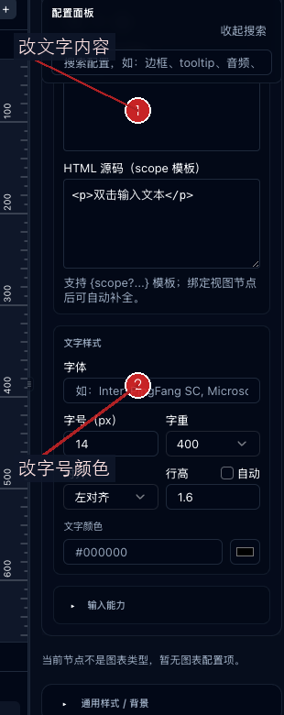
图 10-1 文本表单标注
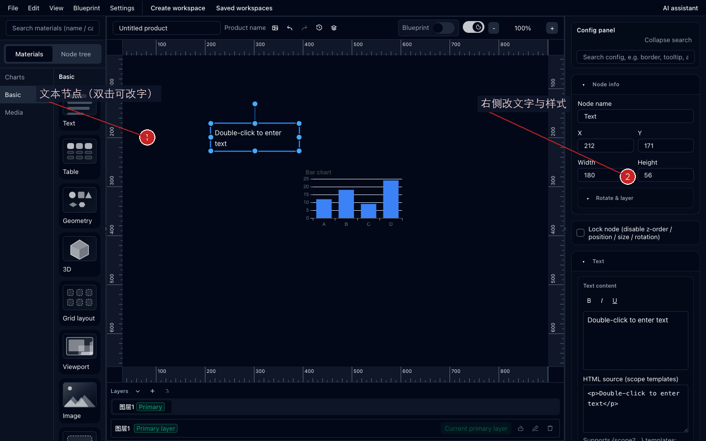
图 10-2 文本标注总览
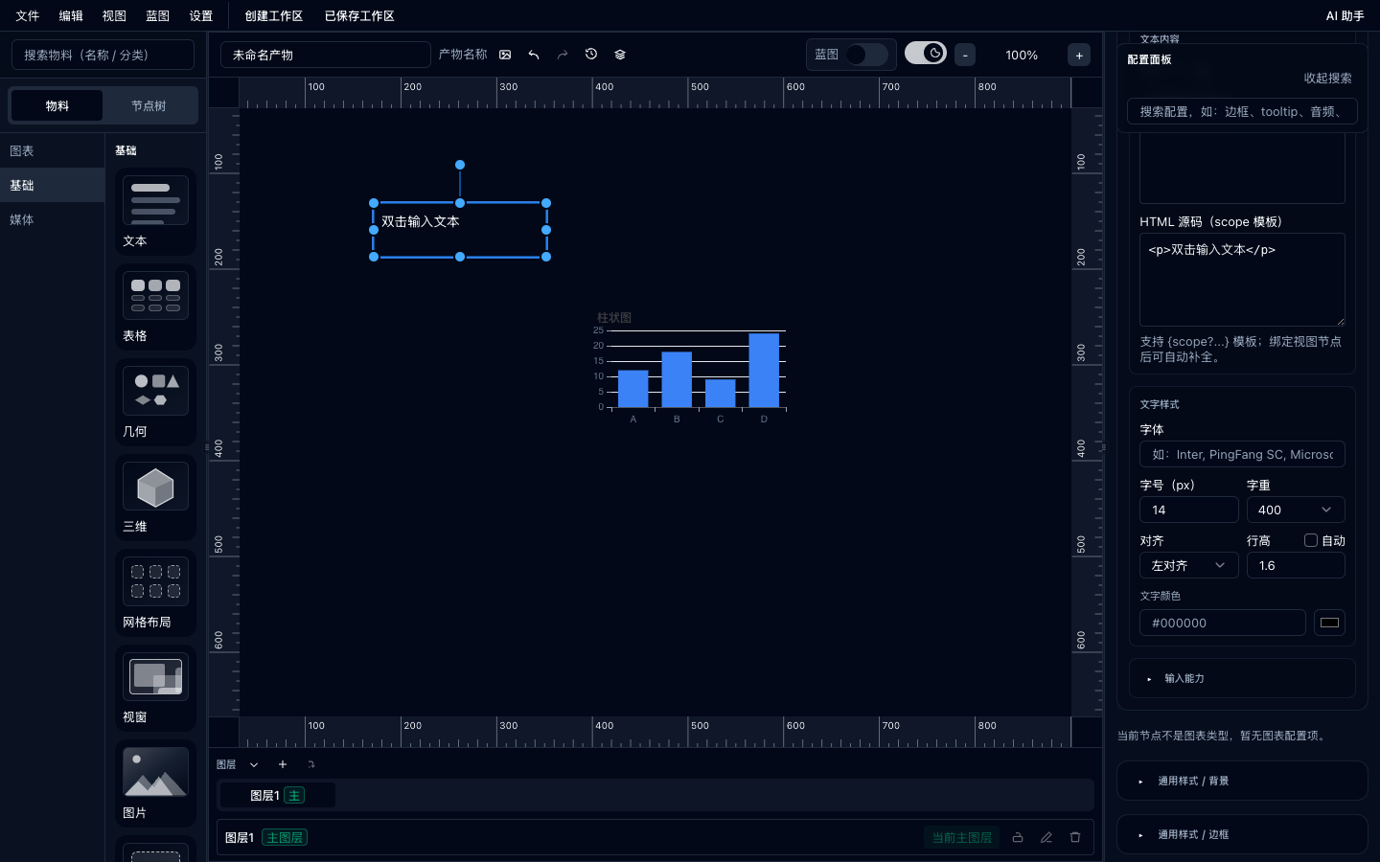
图 10-3 文本全貌
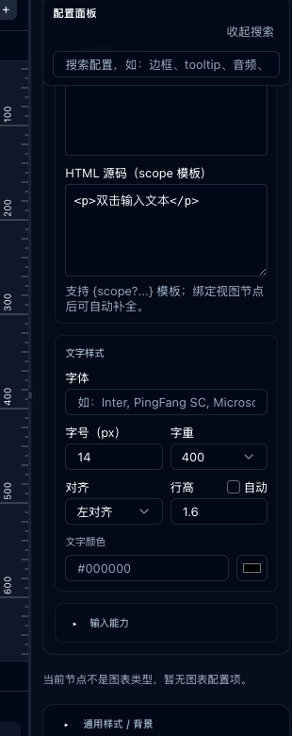
图 10-4 文本内容
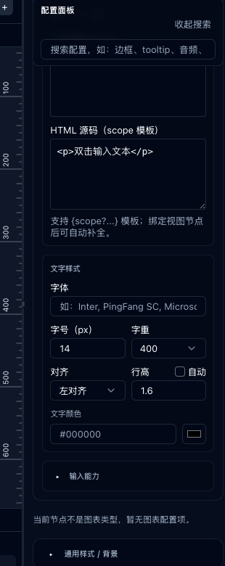
图 10-5 文字样式

10.1 文本内容
【富文本编辑区（B/I/U）】
含义：可视化改文字与粗斜体下划线。
怎么填：直接输入「销售看板」。
【HTML 源码（scope 模板）】
含义：用 HTML 写内容，可接 Scope。
怎么填：例：<p>{scope?.title}</p>。新手可先不用。

10.2 文字样式
【字体】
含义：字体系列。
怎么填：PingFang SC / Microsoft YaHei；留空默认。
【字号（px）】
含义：文字大小。
怎么填：标题 28～36；正文 14～16。
【字重】
含义：粗细。
怎么填：选项含 300/400/500/600/700。标题用 600/700。
【对齐】
含义：水平/特殊对齐。
怎么填：左对齐/居中/居正中心/右对齐/两端对齐。
【行高】
含义：行距。
怎么填：可填数字；或开「自动」。
【自动】
含义：行高自动计算。
怎么填：单行标题可开。
【文字颜色】
含义：字体颜色。
怎么填：深底浅字或浅底深字。

10.3 输入能力
【允许在画布内直接输入】
含义：是否允许双击在画布打字。
怎么填：建议保持开启（默认开启）。

11. 表格三步全部字段
新手请先用「生成 Mock 数据」，立刻看到表，再学 Scope 绑定。
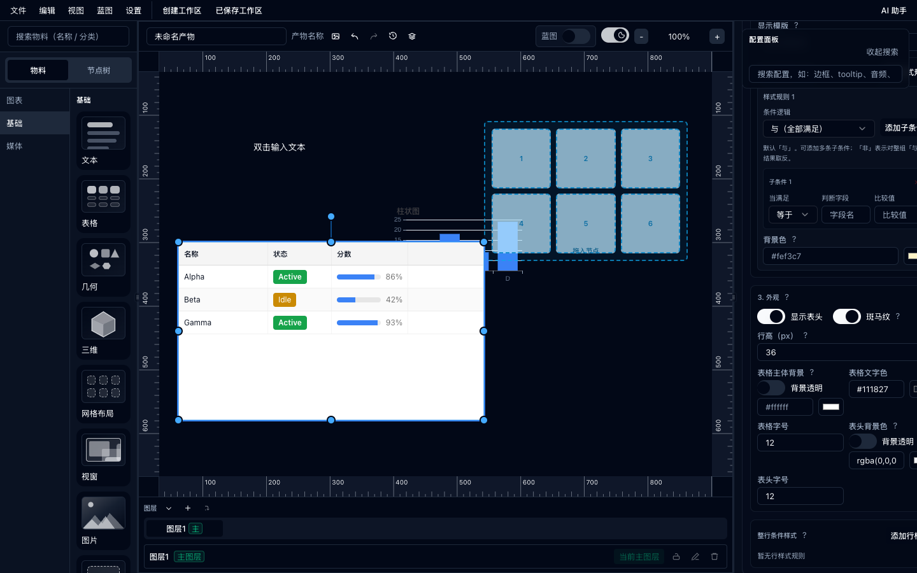
图 11-1 表格全貌
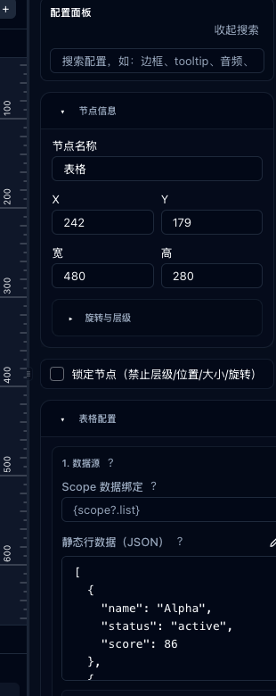
图 11-2 步骤 1 数据源
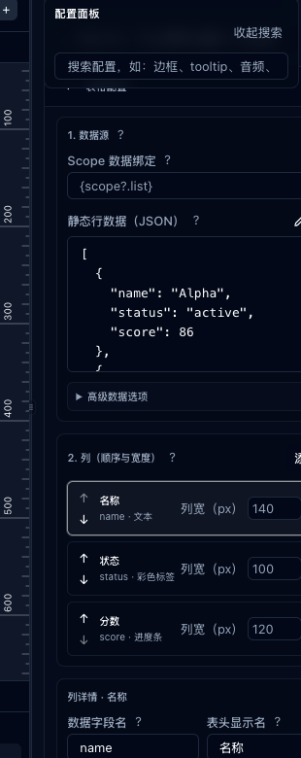
图 11-3 步骤 2 列
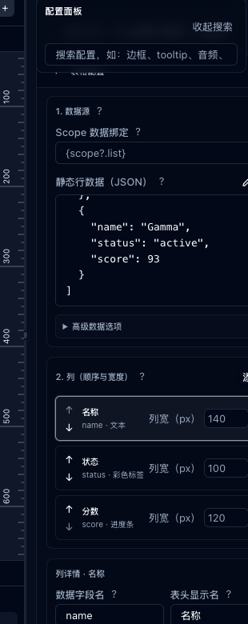
图 11-4 步骤 3 外观

11.1 步骤 1：数据源
【Scope 数据绑定】
含义：从蓝图数据包取行列表。
怎么填：例 {scope?.list}。新手可留空。
【静态行数据（JSON）】
含义：本地写死的行数组。
怎么填：无 Scope 或为空时用它。
【编辑 JSON】
含义：打开编辑静态行数据对话框。
怎么填：支持 Tab 缩进、折叠、格式化。
【生成 Mock 数据】
含义：打开 Mock 对话框生成假数据。
怎么填：新手第一步点这里。
Mock 对话框「生成 Mock 假数据」字段：
【生成条数】
含义：生成多少行。
怎么填：填 10。
【语言风格】
含义：中文或英文假数据。
怎么填：选「中文」。
【名称前缀】
含义：名称字段前缀。
怎么填：可填「用户」。
【随机种子（可空）】
含义：固定随机结果。
怎么填：需要可复现时填数字；否则留空。
【状态枚举（逗号分隔）】
含义：状态可选值列表。
怎么填：进行中,已完成 （英文逗号！）
【分数最小值 / 分数最大值】
含义：分数随机范围。
怎么填：例 60 与 100。
【包含 id】
含义：是否生成 id 字段。
怎么填：建议勾选。
【包含 createdAt】
含义：是否生成时间字段。
怎么填：需要时间列时勾选。
【附加邮箱/手机/城市等】
含义：额外假字段。
怎么填：演示丰富列时可开。
【生成并写入】
含义：确认写入静态 JSON。
怎么填：点后表格应立即有数据。
高级数据选项：
【数据格式】
含义：如何解释数据。
怎么填：自动识别 / 对象数组（推荐）/ 二维矩阵 / 按路径取值。
【列表所在路径】
含义：嵌套时列表路径。
怎么填：例 data.rows。
【行唯一字段】
含义：行主键字段名。
怎么填：常用 id。

11.2 步骤 2：列（顺序与宽度）
【上移 / 下移】
含义：调整列顺序。
怎么填：选中列后点。
【添加列 / 删除】
含义：增删列。
怎么填：按需添加。
【数据字段名】
含义：对应 JSON 属性名。
怎么填：必须与 key 一致，如 name、status、score。
【表头显示名】
含义：给人看的表头。
怎么填：name →「名称」。
【列宽（px）】
含义：列宽。
怎么填：姓名 120，状态 80。
【单元格展示方式】
含义：渲染控件类型。
怎么填：文本 / 彩色标签 / 圆点徽章 / 链接 / 进度条 / 图片 / 是/否。
【显示值映射 / 添加映射】
含义：把原始值映射成显示文案。
怎么填：如 1→进行中。
【显示模版】
含义：格式化显示。
怎么填：例 {current}分；也可用 {row.字段名} / {value}。
【Tooltip 启用 / 方位 / 模版】
含义：悬停提示。
怎么填：长文本可开。
各 widget 专属：
- 文本：字号/粗细/颜色/字体/字形/装饰线/文本溢出（省略/换行）
- 标签：标签颜色 / 按值着色 / 添加色值
- 链接：链接字段/模版/新窗口打开 / 条件链接地址
- 进度条：进度来源（行数字段/固定值/按条件）/ 进度最大值 / 显示百分比 / 展示样式（条+文/纯条/只文本/圆形）/ 圆形直径
- 图片：地址来源（行字段/固定/前缀+字段/模版）/ 上传 / 缩略图宽高 / 填充方式
- 布尔：真值文案/假值文案（默认 是/否）
【点击触发蓝图节点】
含义：点击单元格触发蓝图。
怎么填：选择蓝图节点；或「无（不触发）」。
【开启时/关闭时触发】
含义：布尔开关变化时触发。
怎么填：分别选择蓝图节点。

11.3 步骤 3：外观
【显示表头】
含义：是否显示表头。
怎么填：建议开启。
【斑马纹】
含义：奇偶行交替底色。
怎么填：建议开启。
【行高（px）】
含义：行高；虚拟滚动估算依据。
怎么填：28～48，例 36。
【表格文字色 / 字号】
含义：内容文字样式。
怎么填：字号 13～14。
【表格主体背景 / 背景透明】
含义：内容区底色。
怎么填：大屏半透明或勾选透明。
【表头背景色 / 表头字号】
含义：表头单独样式。
怎么填：表头略深、略大。

11.4 条件样式
【单元格条件样式】
含义：满足条件时改单元格外观。
怎么填：添加规则：当满足…则改背景/显示。
【整行条件样式】
含义：满足条件时改整行。
怎么填：适合状态高亮。
【当满足】
含义：比较运算符。
怎么填：等于/不等于/大于/…/正则/为真/为假 等。
【条件逻辑】
含义：多条件组合。
怎么填：与/或/非；可添加子条件。
【判断字段 / 比较值】
含义：用哪一列、比什么。
怎么填：字段填 status，比较值填已完成。
【改成显示 / 背景色】
含义：命中后的显示与底色。
怎么填：按设计填写。
小提示：空表显示「暂无数据」。默认列示例名：名称/状态/分数。

12. 音频 / 视频 / 几何 / 三维 / 网格 / 视窗 / 引用 / 图片

12.1 图片
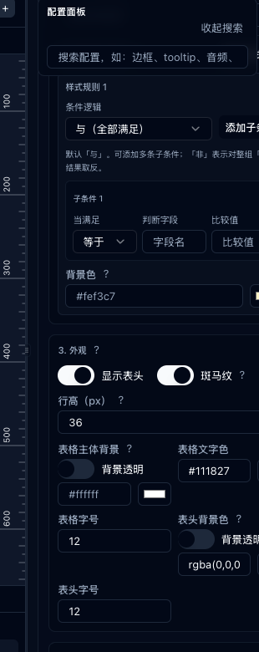
图 12-1 图片配置
【图片 URL / CSS（支持 scope 模版）】
含义：图片地址，可写 scope。
怎么填：https://… 或 http://{scope?.host}:30081/a.png
【上传图片】
含义：本地上传。
怎么填：上传后常写入内嵌数据。
【适应方式】
含义：object-fit。
怎么填：cover（裁剪铺满）/ contain（完整显示）/ fill（拉伸填满）。
【对齐位置】
含义：框内对齐。
怎么填：一般居中。

12.2 几何
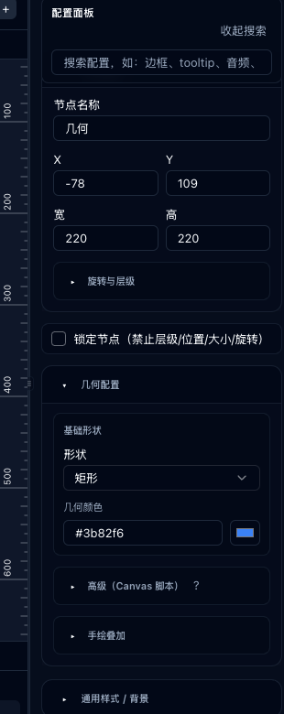
图 12-2 几何配置
【形状】
含义：基础形状。
怎么填：矩形/圆形/三角形/菱形/六边形/星形/爱心。
【几何颜色】
含义：填充色。
怎么填：#3b82f6。
【Canvas 绘制脚本】
含义：高级自定义绘制。
怎么填：新手跳过。
【画笔颜色 / 画笔粗细】
含义：手绘叠加参数。
怎么填：按需。
【应用手绘到节点 / 清空手绘】
含义：提交或清除手绘。
怎么填：装饰涂鸦时用。

12.3 音频
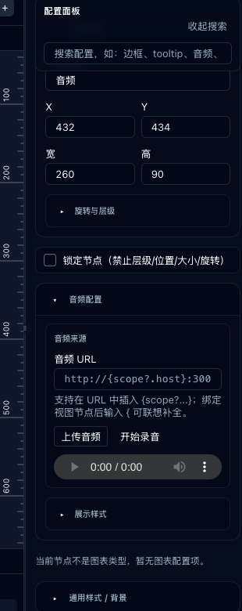
图 12-3 音频配置
【音频 URL】
含义：音频地址。
怎么填：可访问的 mp3 等。
【上传音频】
含义：本地上传。
怎么填：最简单。
【开始录音 / 停止录音】
含义：现场录制。
怎么填：浏览器需允许麦克风。
【编辑时自动暂停媒体】
含义：编辑器内自动停播。
怎么填：建议开启。
【预设喇叭图标】
含义：外观图标。
怎么填：默认/喇叭/音符/耳机/声波。
【播放动效】
含义：播放中动画。
怎么填：无/呼吸高亮/波纹扩散。
【动效速度】
含义：动画速度。
怎么填：慢/中/快。
【音频占位图 / 上传占位图 / 清空占位图】
含义：自定义封面。
怎么填：有品牌图就上传。

12.4 视频
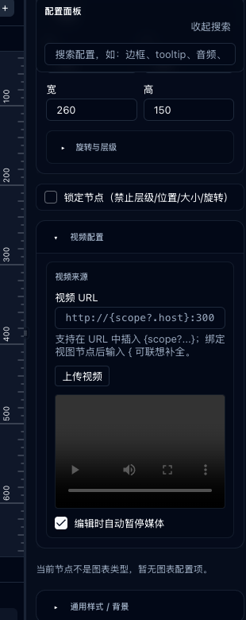
图 12-4 视频配置
【视频 URL】
含义：视频地址。
怎么填：可播放链接。
【上传视频】
含义：本地上传。
怎么填：短视频演示用。
【编辑时自动暂停媒体】
含义：编辑时停播。
怎么填：建议开启。
小提示：封面/占位若界面提供「占位图 / Poster」，上传一张避免黑屏。

12.5 网格布局
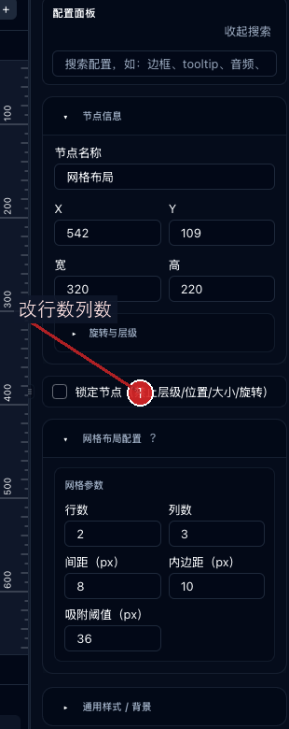
图 12-5 网格表单标注
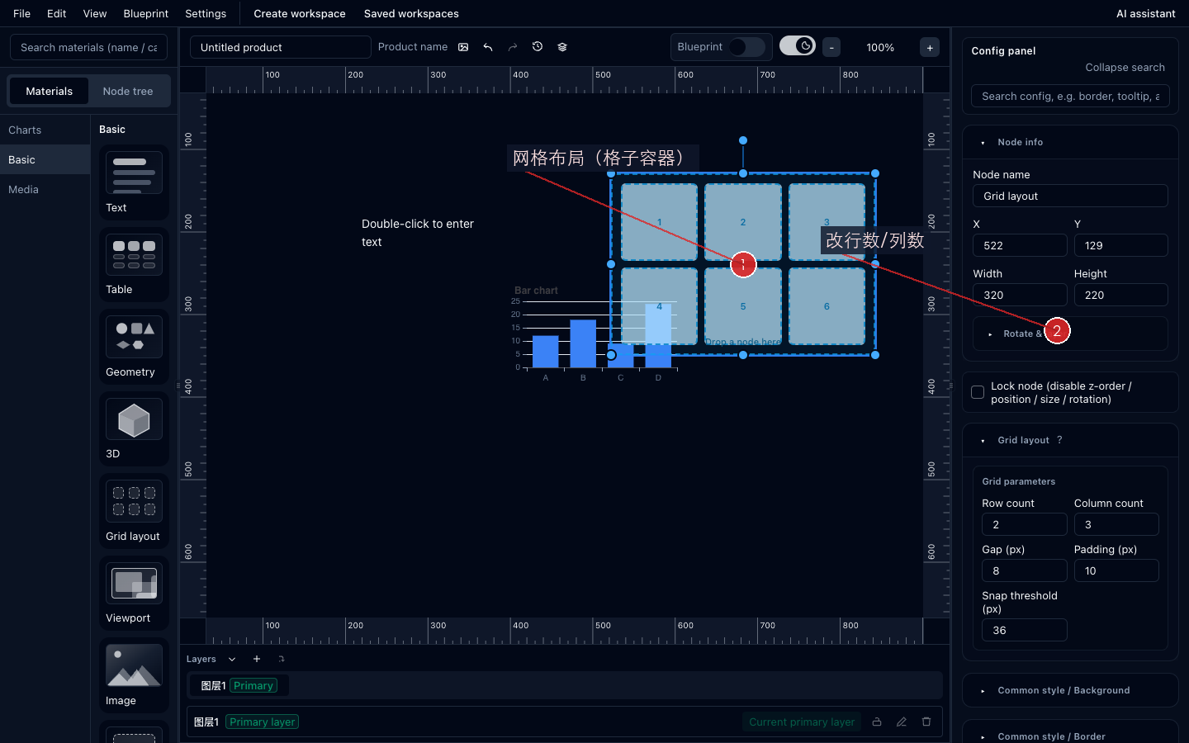
图 12-6 网格总览标注
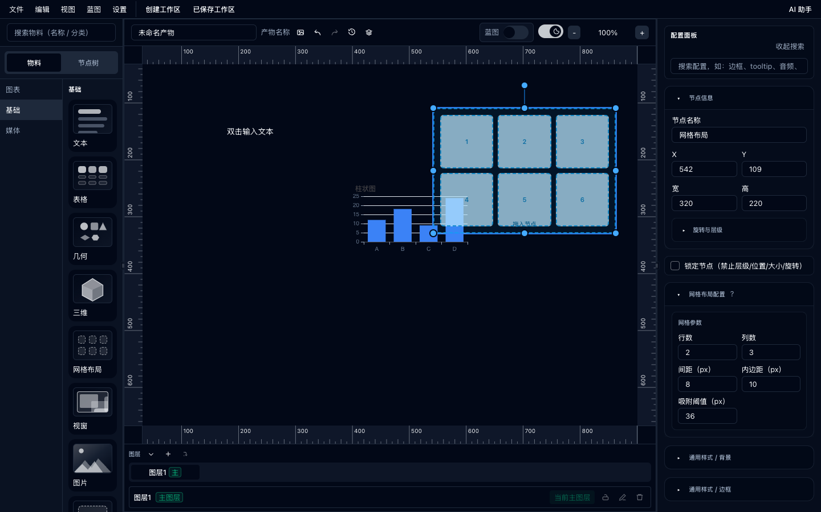
图 12-7 网格全貌
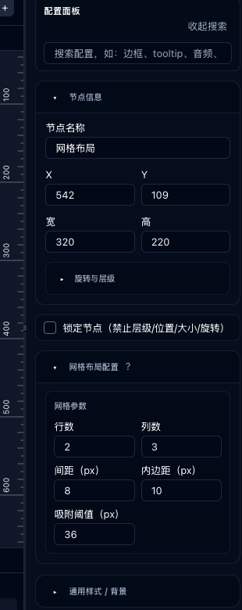
图 12-8 网格参数
【行数】
含义：有多少行。
怎么填：迷你看板填 2。
【列数】
含义：有多少列。
怎么填：左右分栏 2；三列卡片 3。
【间距（px）】
含义：格间距。
怎么填：12 或 16。
【内边距（px）】
含义：外框内留白。
怎么填：8～16。
【吸附阈值（px）】
含义：拖近多远吸附。
怎么填：默认；吸不住略加大。
- 槽位显示：槽位 N（已占用/空）；可「拖入节点」。
小提示：其他节点拖到槽位中心松手即成网格子节点；跨列跨行见第 7.5 节。

12.6 三维
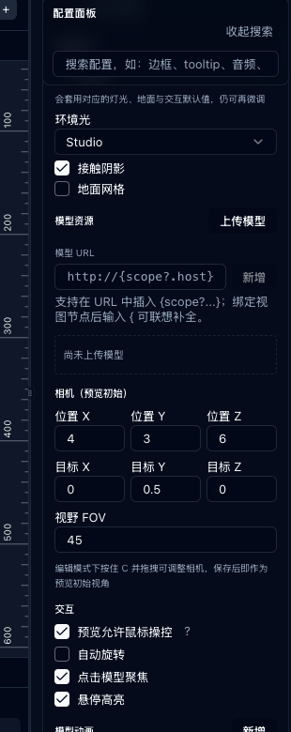
图 12-9 三维配置
【上传模型 / 模型 URL】
含义：GLB/GLTF 等。
怎么填：点「上传模型」或填 URL。
【场景用途】
含义：场景预设倾向。
怎么填：产品展示/数字孪生/交互沙盘。
【相机位置 / 目标 / 视野 FOV】
含义：预览初始相机。
怎么填：可用 C+鼠标调整（界面提示）。
【预览允许鼠标操控】
含义：预览中旋转缩放。
怎么填：演示建议开。
【自动旋转】
含义：模型自转。
怎么填：展台感可开。
【环境光 / 接触阴影 / 地面网格】
含义：光照与地面辅助。
怎么填：按观感开关。
【点击模型聚焦 / 悬停高亮】
含义：交互反馈。
怎么填：沙盘类建议开。
【搜索节点 / 隐藏显示 / 单独显示】
含义：模型内部节点管理。
怎么填：在「节点」分组操作。
【气泡标签 / HTML 内容 / 出现位置】
含义：标注气泡。
怎么填：需要说明时配置。
【模型动画相关】
含义：name/旋转轴/基点/方向/角度/时长/循环。
怎么填：进阶；方向含顺时针/逆时针。
【相机动画】
含义：环绕/推近/拉远/横移/升降等。
怎么填：设置位移/旋转速度/时长。

12.7 视窗
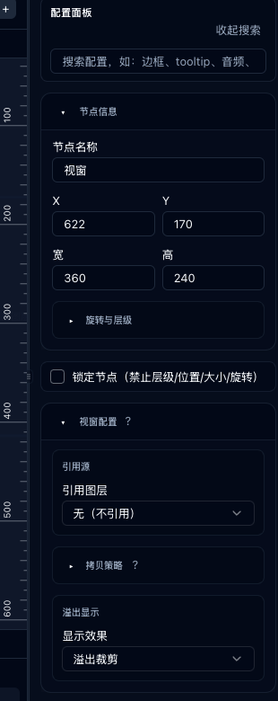
图 12-10 视窗配置
【引用图层】
含义：显示哪一层的内容。
怎么填：在下拉选择；空态提示：请在右侧选择引用图层。
【显示效果】
含义：溢出如何显示。
怎么填：横向滚轮/竖向滚轮/双向滚轮/溢出裁剪。

12.8 引用组件

图 12-11 引用组件配置
【引用图层】
含义：引用哪一层。
怎么填：可选「无（不引用）」。
【拷贝模式】
含义：跟随或冻结。
怎么填：浅拷贝（跟随源图层变化）/ 深拷贝（冻结当前引用快照）。
注意：浅拷贝引用会阻止某些图层删除（见第 13 章）。改为深拷贝或先删引用节点。

13. 图层完整手册

图 13-1 图层栏
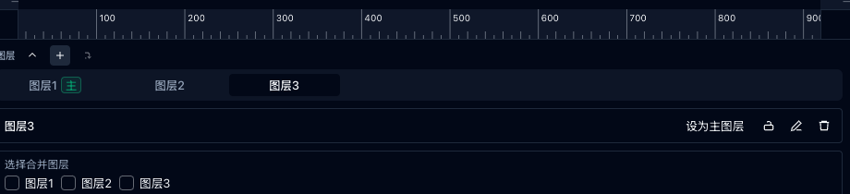
图 13-2 图层栏扩展截图
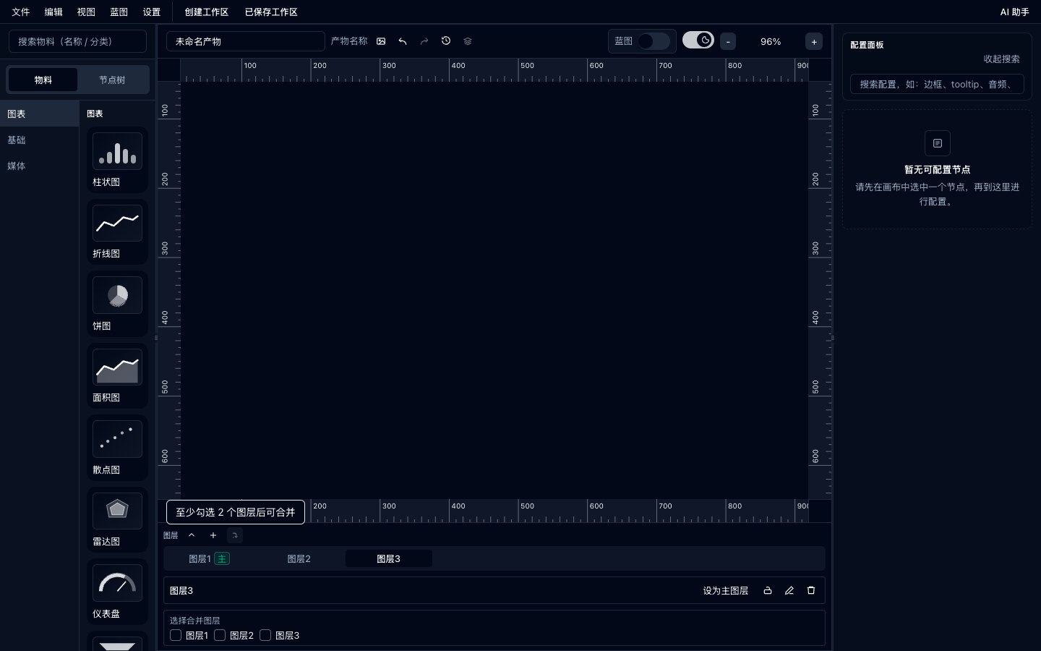
图 13-3 合并图层对话框（若有）

13.1 新增 / 重命名 / 锁定 / 主图层
【新增图层】
含义：加一张新胶片。
怎么填：点「新增图层」或 +。
【重命名图层 / 保存图层名称 / 取消编辑】
含义：改图层显示名。
怎么填：点重命名，改完保存。
【锁定图层 / 解锁图层】
含义：锁后不能改该层零件、也不能再往这层拖新零件。
怎么填：排版完成可锁。
【设为主图层 / 当前主图层】
含义：预览优先使用的层。
怎么填：确认预览内容所在层后设置。
- 徽章：映射 / 主 / 锁定图标。

13.2 合并流程与「映射不可合并」
【合并图层】
含义：把多个图层合成一层。
怎么填：至少勾选 2 个图层后可合并。
- 勾选要合并的图层（参与合并）。
- 点「合并图层」。
- 填写「合并后图层名」（可空，留空将随机命名）。
- 确认合并 / 取消合并。
注意：映射图层不允许合并（界面可能标「不可合并」）。请勿勾选映射层参与合并。

13.3 删除对话框选项与注意事项
删除可能出现：
- 确认删除 → 将删除 N 个关联映射图层，是否继续？ → 继续删除
- 确认删除图层 → 即将删除图层：{name}
【节点迁移到 / 选择目标图层】
含义：删除前把节点挪到别的层。
怎么填：请选择图层，避免内容丢失。
【删除映射图层及其节点】
含义：连带处理映射。
怎么填：看清文案再确认。
【同时删除该图层下所有节点】
含义：不迁移、直接删节点。
怎么填：危险操作，确认无误再勾。
注意：默认图层不可删除。
注意：锁定图层不可删除——先解锁。
注意：该图层仍被浅拷贝引用，请先删除引用节点或改为深拷贝——否则会拦截删除。
注意：映射可能连带删除：对话框会提示关联映射层数量，请仔细阅读。

14. 节点树完整手册
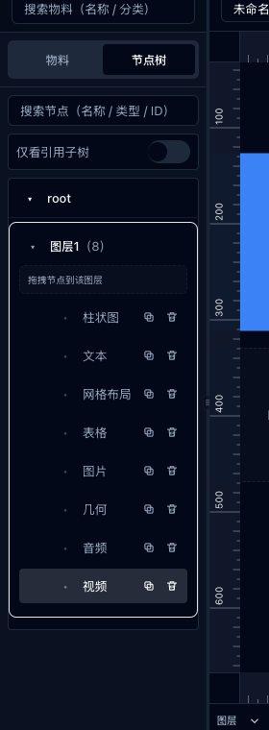
图 14-1 节点树

图 14-2 节点树搜索

14.1 搜索与过滤
【搜索节点（名称 / 类型 / ID）】
含义：过滤树节点。
怎么填：输入关键词。
【仅看引用子树】
含义：只显示引用相关子树。
怎么填：排查引用/映射时打开。

14.2 树结构与操作
- 根：root → 各图层（带节点数）。
- 展开/折叠；点击选中。
- 右键菜单与画布类似。
- 行内：浅拷贝 / 深拷贝 / 复制节点 / 删除节点（锁定节点不可删除）。

14.3 徽章含义
- 映射图层节点
- 同源
- 锁定
- 浅拷贝 / 深拷贝
- （循环引用）— 检测到循环引用，已停止向下展开

14.4 拖到图层的限制
- 可拖到其他图层：提示「将移动到该图层 / 释放以移动到该图层」。
- 锁定节点不允许更换图层。
- 源或目标图层已锁定 → 不可移动。
- 已在当前图层 → 无效操作。
- 空图层可显示「拖拽节点到该图层」。

15. 顶部菜单逐项
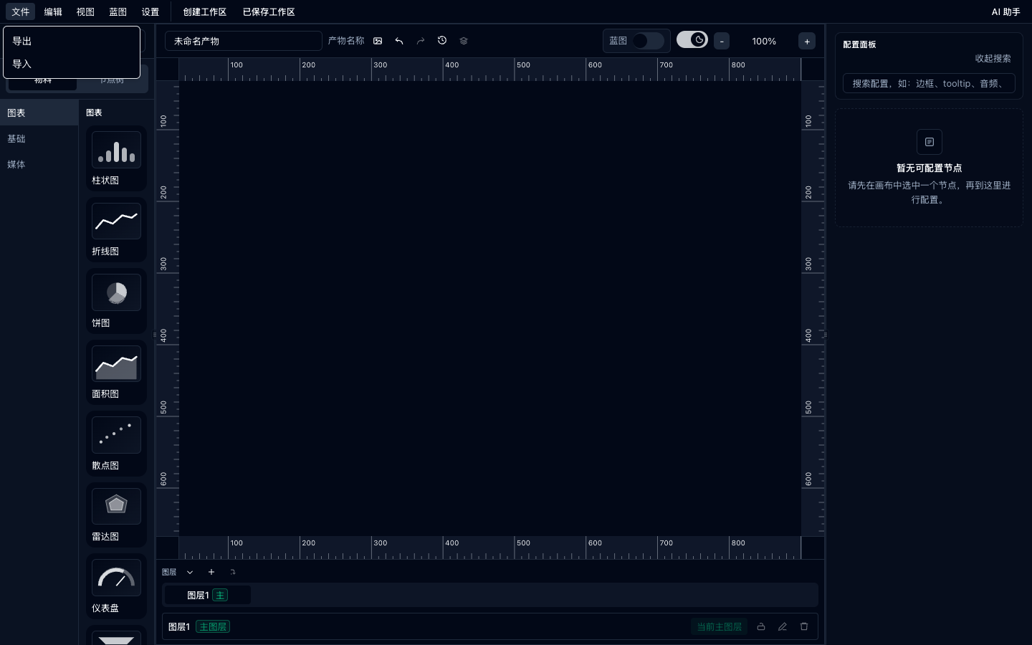
图 15-1 文件菜单
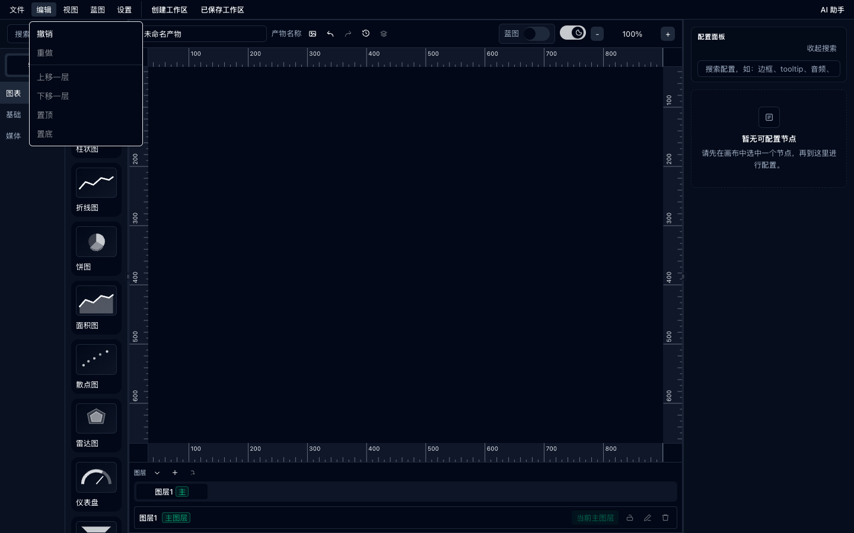
图 15-2 编辑菜单
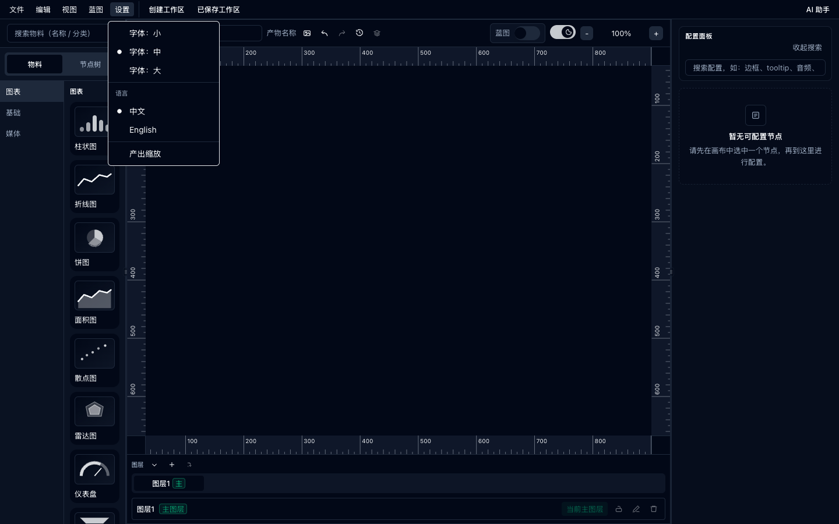
图 15-3 设置菜单

15.1 文件
【导出】
含义：下载面板 JSON 备份整张设计稿。
怎么填：重要作品必做。
【导入】
含义：用 JSON 恢复设计稿。
怎么填：导入会覆盖/载入面板数据，操作前先导出备份。

15.2 编辑
【撤销 / 重做】
含义：历史回退前进。
怎么填：误操作立刻撤销。
【上移一层 / 下移一层 / 置顶 / 置底】
含义：调整选中节点层级。
怎么填：与节点信息按钮一致。

15.3 视图
【缩小 / 放大】
含义：画布缩放。
怎么填：也可滚轮。
【切换到浅色 / 切换到深色】
含义：编辑器主题。
怎么填：按环境光线选择。

15.4 蓝图
【导出 / 导入】
含义：蓝图 JSON 备份与恢复。
怎么填：与面板文件导入导出分开。

15.5 设置
【字体：小 / 中 / 大】
含义：界面字号。
怎么填：屏幕小可选小。
【语言】
含义：中文 / English。
怎么填：本手册要求选中文。
【产出缩放】
含义：预览撑满时是否缩放内容。
怎么填：看 hint：预览撑满时是否缩放内容。

15.6 顶栏其他
【产物名称】
含义：当前构建产物名称。
怎么填：placeholder：请输入当前构建产物名称。
【上传 title 图标 / 清除 / 查看大图】
含义：产物图标。
怎么填：可选。
【显示蓝图面板】
含义：开关蓝图编辑区。
怎么填：见第 17 章。
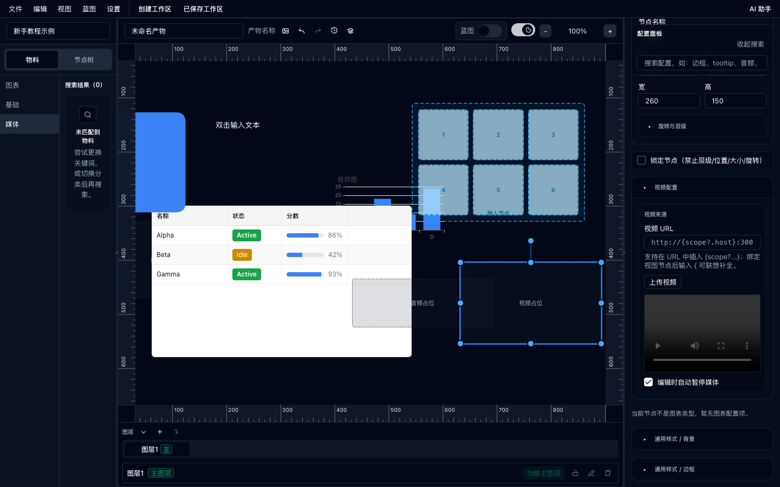
图 15-4 已命名产物

16. 工作区：创建 / 同步 / 已保存 / 预览 / 导入导出注意
【创建工作区】
含义：把当前作品存到浏览器本地（IndexedDB）。
怎么填：起好产物名称后点创建。
【同步 / 同步 *】
含义：把改动写回已保存工作区；* 表示有未保存改动。
怎么填：改完就同步。
【已保存工作区】
含义：打开本地已存列表。
怎么填：可切换「当前」。
【预览 / 预览中】
含义：打开预览。
怎么填：确认主图层有内容；建议先同步。
注意：删除工作区？将永久删除 IndexedDB 中的「名称」。不可恢复。
注意：工作区在浏览器本地：换电脑或清空站点数据会丢。重要作品请「文件 → 导出」备份 JSON。
注意：导入面板 JSON 会载入设计稿——导入前先导出当前稿。蓝图导入导出走「蓝图」菜单，勿混淆。

17. 蓝图面板：开关、保存、同步、库、模拟、日志
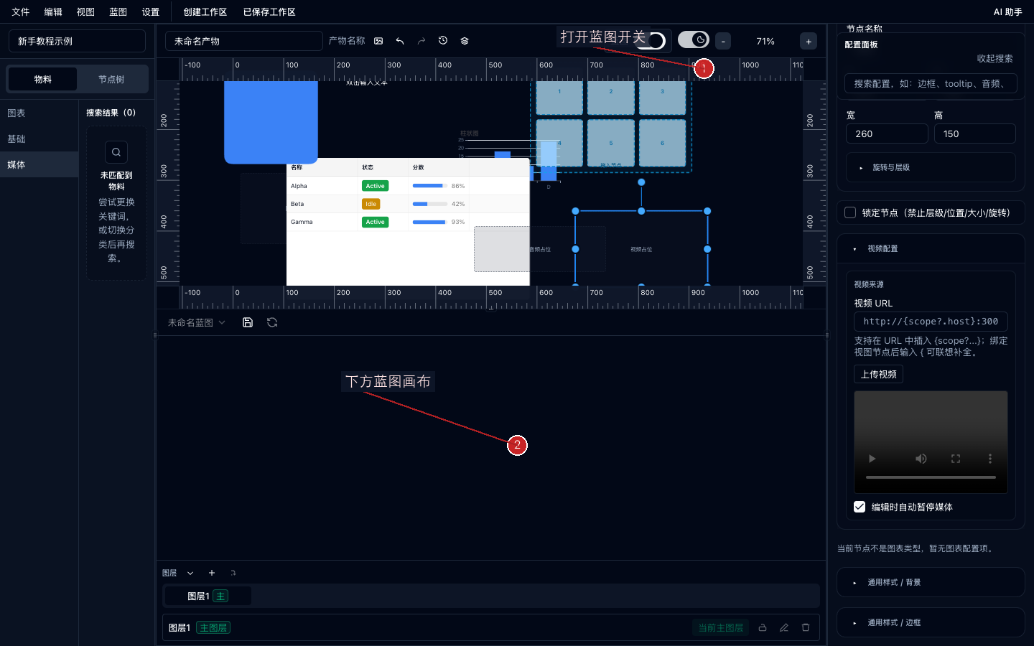
图 17-1 蓝图标注
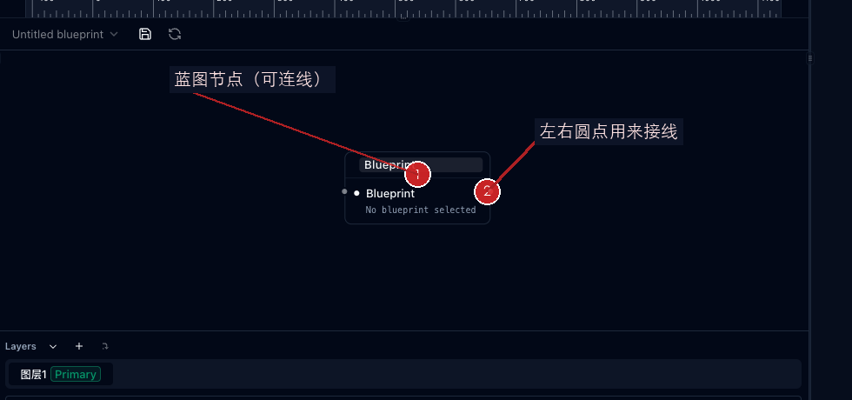
图 17-2 蓝图节点标注
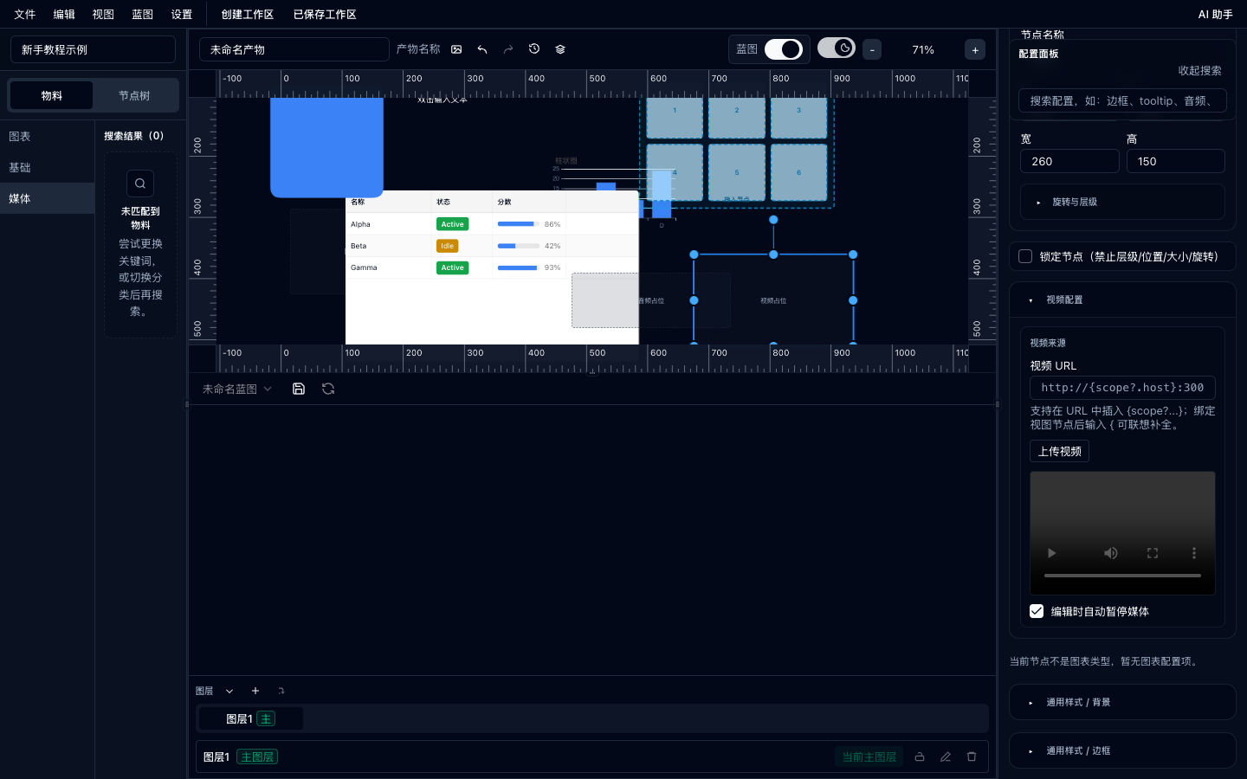
图 17-3 蓝图全貌
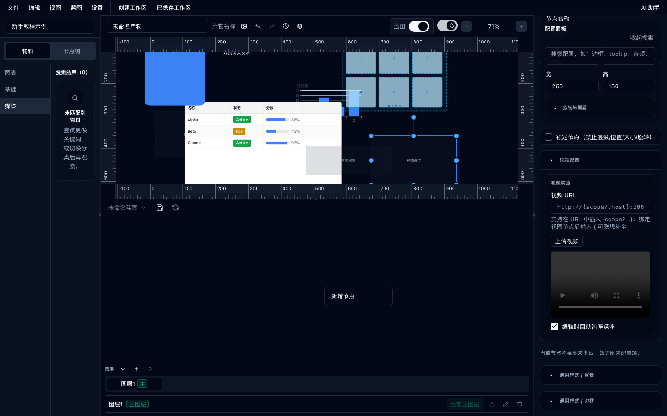
图 17-4 蓝图菜单

图 17-5 蓝图节点
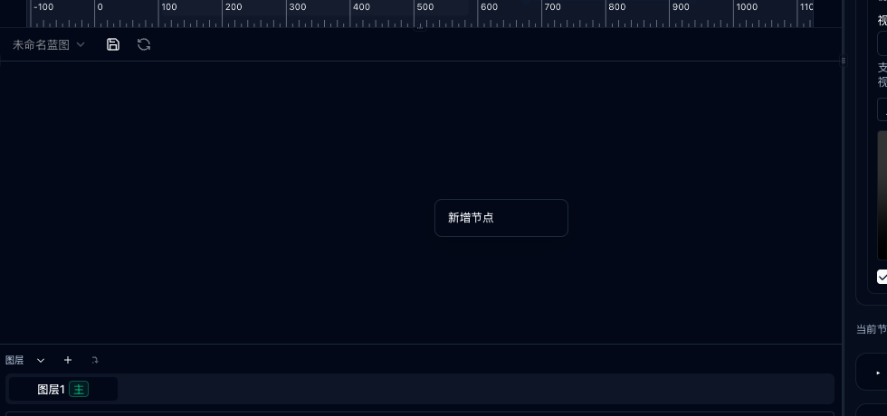
图 17-6 蓝图局部
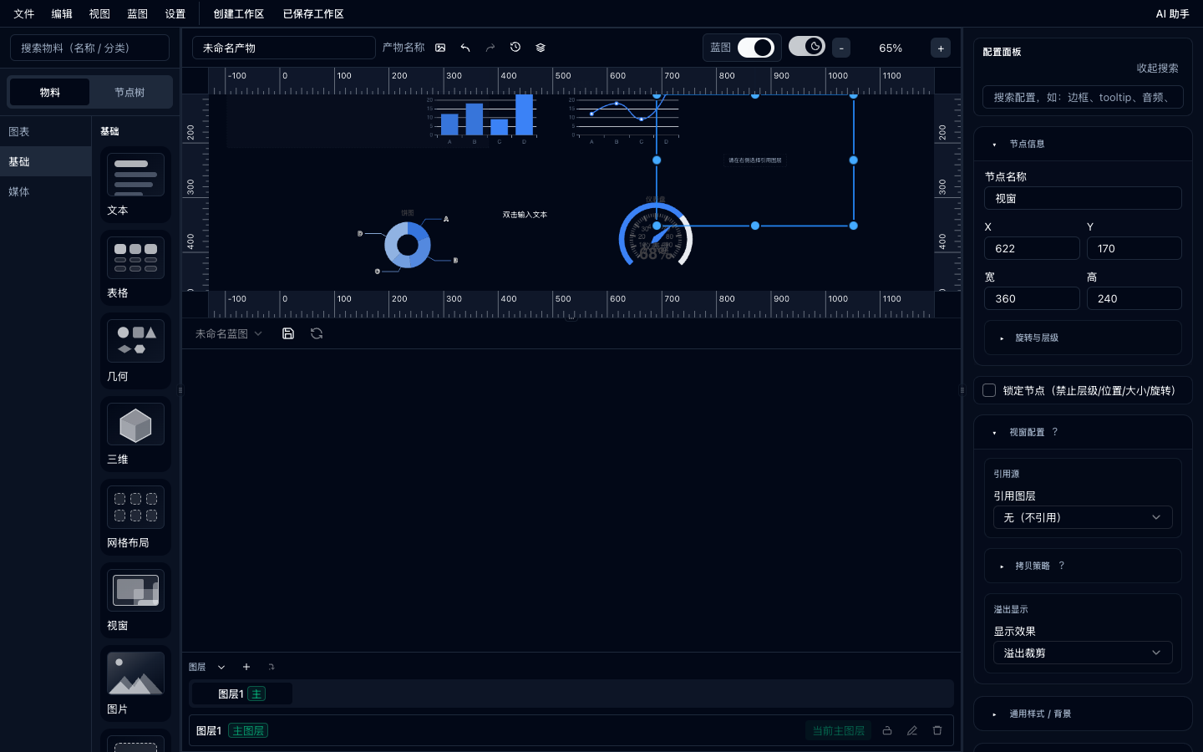
图 17-7 打开蓝图面板
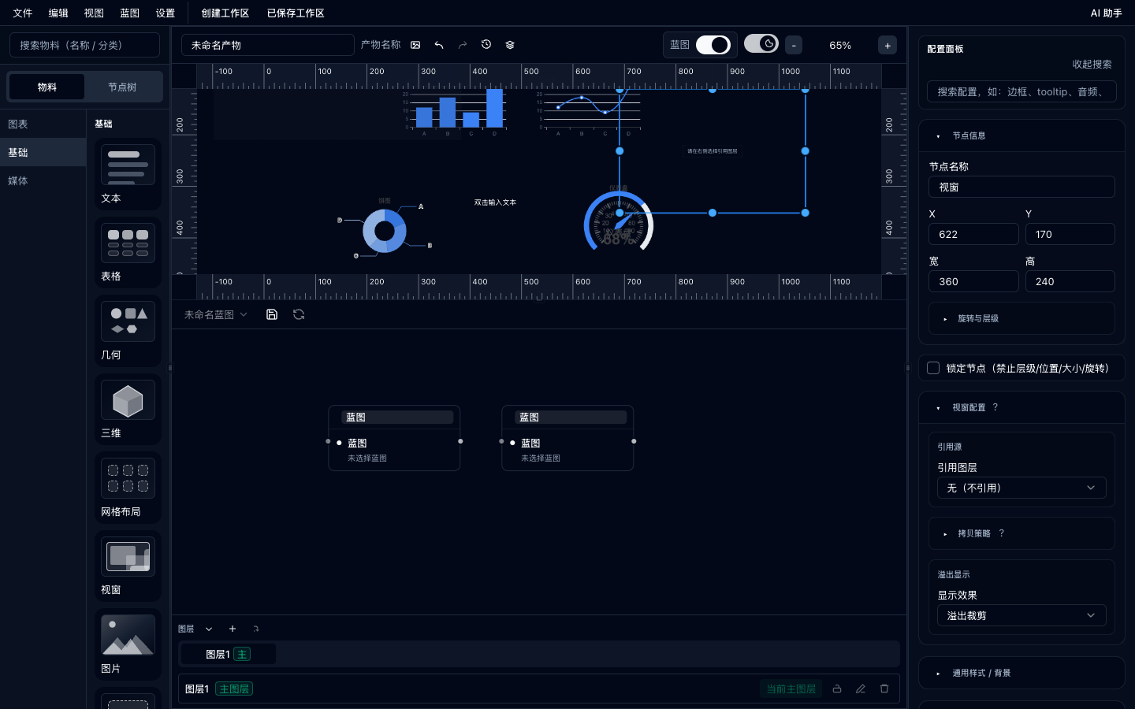
图 17-8 蓝图多个节点
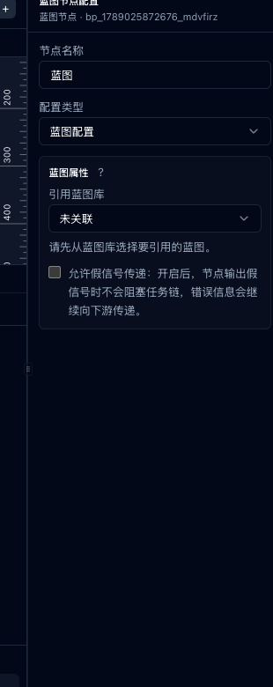
图 17-9 蓝图节点配置
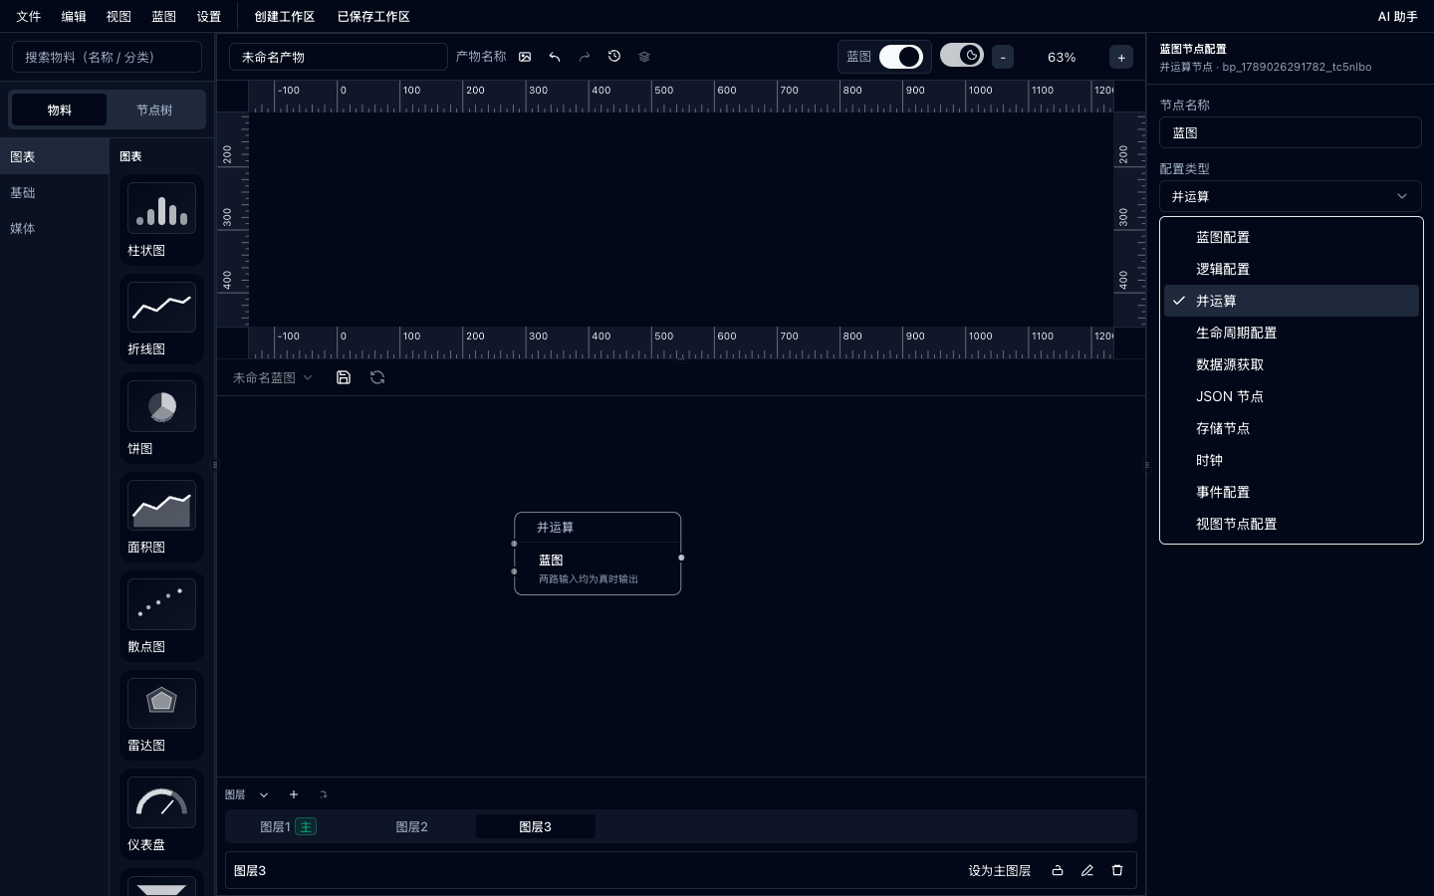
图 17-10 配置类型下拉
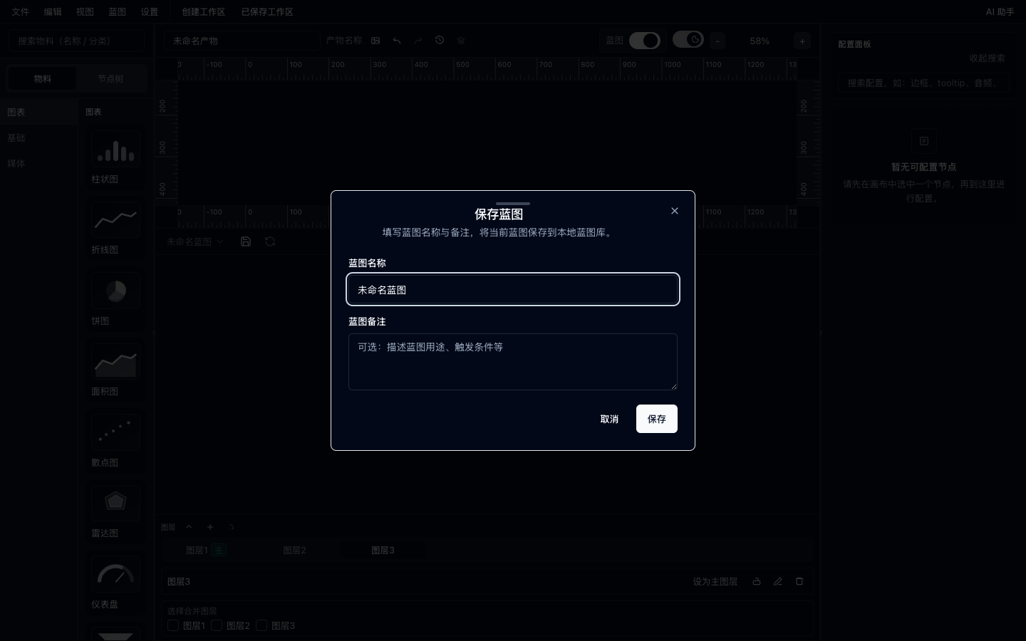
图 17-11 保存蓝图对话框
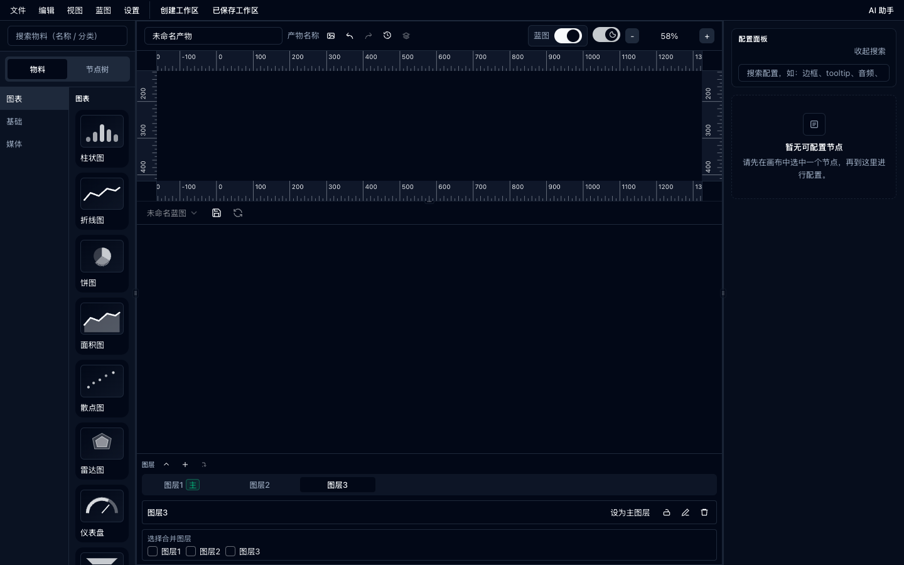
图 17-12 任务输出日志

17.1 开关与基础操作
【显示蓝图面板】
含义：打开/关闭蓝图编辑区。
怎么填：顶栏开关。
- 开发提示：右键画布添加节点 · 从右侧圆点拖到左侧圆点连线。
【新增节点 / 删除节点 / 删除连线】
含义：结构编辑。
怎么填：也可右键画布。

17.2 库：保存与同步
【蓝图库】
含义：本地已保存蓝图列表入口。
怎么填：管理多套流程。
【保存蓝图到本地蓝图库】
含义：打开保存对话框。
怎么填：填蓝图名称、蓝图备注（例：首页初始化流程）。
【同步更新蓝图库中的「名称」】
含义：把当前编辑写回库中条目。
怎么填：改完点同步，避免只改内存。

17.3 模拟与步进
【模拟场景】
含义：选择生命周期等场景开始调试。
怎么填：配合日志看输入输出。
【走完全流程】
含义：从头跑完整条链路。
怎么填：验证整图。
【回到开始】
含义：重置到起点。
怎么填：重新调试前点。
【上一步 / 下一步】
含义：单步调试。
怎么填：逐步看每个节点 I/O。

17.4 任务输出日志面板全部控件
【任务输出日志】
含义：打开「蓝图任务输出日志」面板。
怎么填：调试必开。
【模拟场景：{phaseLabel}】
含义：当前模拟阶段。
怎么填：或提示：选择生命周期节点并开始调试。
【输入 / 输出】
含义：查看节点输入输出数据。
怎么填：逐步核对。
【有新日志】
含义：新日志提示。
怎么填：注意刷新查看。
【保存日志】
含义：把日志落到 IndexedDB。
怎么填：需要留存时点。
【导出 JSON】
含义：导出日志 JSON。
怎么填：反馈问题或归档。
【运行完成后自动保存到 IndexedDB】
含义：自动落盘开关。
怎么填：长时间调试可开。
【最多保存条数】
含义：日志条数上限。
怎么填：按磁盘情况设置。
【保留天数】
含义：过期清理阈值。
怎么填：例 7。
【清理过期与超额】
含义：按条数/天数清理。
怎么填：日志膨胀时点。
【清空 IndexedDB 日志 / 清空当前日志】
含义：清空存储或当前视图。
怎么填：慎用。

18. 蓝图全部节点类型（配置类型下拉 10 种）
每个蓝图节点都有「节点名称」「配置类型」。下拉共 10 种：
- 蓝图配置
- 逻辑配置
- 并运算
- 生命周期配置
- 数据源获取
- JSON 节点
- 存储节点
- 时钟
- 事件配置
- 视图节点配置

18.1 蓝图配置（子蓝图）
用途：引用蓝图库中另一套蓝图，实现子流程复用。
【蓝图属性 / 引用蓝图库】
含义：关联库中蓝图。
怎么填：选择蓝图库中的蓝图；未关联则显示未关联。
【允许假信号传递】
含义：无真实信号时是否放行。
怎么填：按调试需要。

18.2 逻辑配置
用途：用 JavaScript 处理上游数据，输出到下游。
【JavaScript 代码】
含义：逻辑脚本。
怎么填：进阶；注意语法正确/错误提示。

18.3 并运算
用途：两路信号都为真才输出真（与门）。
【并运算说明】
含义：inA/inB 两路；单端口多连线为或，两路均真才输出真。
怎么填：按连线设计分支汇合。

18.4 生命周期配置
用途：在页面/蓝图生命周期某阶段触发后续节点。
【生命周期钩子 / 监听阶段】
含义：选择触发阶段。
怎么填：见下列阶段列表。
阶段列表：
- 已创建
- 挂载前
- 已挂载
- 已更新
- 销毁前
- 已销毁
- 已激活
- 已停用
- 蓝图激活

18.5 数据源获取（Fetch）
用途：发 HTTP 请求取数。
【上游输入 Scope】
含义：来自上游的数据包。
怎么填：只读观察。
【解析后的 URL/请求头/请求体】
含义：模板解析后的实际请求。
怎么填：调试时核对。
【Swagger 文档 URL / 解析 Swagger / 中止解析】
含义：从 Swagger 联想接口。
怎么填：有文档时用。
【请求 URL / 接口联想 / 手动输入】
含义：目标地址。
怎么填：可配合 API 主机、选择接口。
【请求方法】
含义：GET/POST 等。
怎么填：按接口选。
【请求头 (JSON)】
含义：Header 对象。
怎么填：合法 JSON。
【请求体】
含义：Body。
怎么填：POST 时填写。
【响应解析】
含义：如何从响应取数据。
怎么填：按接口结构。
【超时 (ms)】
含义：超时毫秒。
怎么填：例 10000。
【发送调试请求 / 中止请求 / 调试响应】
含义：面板内试请求。
怎么填：先调试通再连下游。

18.6 JSON 节点
用途：提供固定 JSON 数据（新手验证贴视图最方便）。
【JSON 内容】
含义：数据本体。
怎么填：保持格式正确。

18.7 存储节点
用途：读/写浏览器存储。
【存储位置】
含义：sessionStorage / localStorage。
怎么填：按持久性选择。
【键 / 值】
含义：读写的 key 与写入值。
怎么填：读取填键；设置填键和值。

18.8 时钟
用途：定时发出信号，做轮询刷新。
【时钟信号间隔（秒）】
含义：每隔多少秒触发。
怎么填：例 5。
【输出次数】
含义：最多触发几次。
怎么填：0 或按界面含义表示限制。
【收到信号立即发送】
含义：是否立即先发一次。
怎么填：需要首屏立刻刷新时开。
【时间格式】
含义：输出时间格式。
怎么填：按需。

18.9 事件配置
用途：监听视图节点的用户交互事件。
【关联视图节点】
含义：听哪个画布零件。
怎么填：下拉选择。
【监听事件】
含义：单击/双击/右键/移入/移出。
怎么填：按交互设计选。

18.10 视图节点配置（ViewBind）
用途：把上游数据贴到一个或多个视图节点的 Scope。
【关联视图节点 / 选择视图节点】
含义：要贴数据的零件。
怎么填：可多选。
【例子】最小跑通
- 生命周期（已挂载）→ JSON 节点（labels/values）→ 视图节点配置（勾选柱状图）；
- 柱状图类目 [...{scope?.labels}]，数值 [...{scope?.values}]；
- 模拟场景 / 走完全流程，看图是否更新。

18B. 蓝图可跟练测试 Demo（连线 · 设置 · 预期）
本章给你几套「可照着练」的蓝图小实验。每套都写清：准备什么视图、怎么加节点、怎么连线、每个节点怎么设、点哪里运行、预期看到什么。建议按 Demo A → B → C 顺序练；都基于第 17～18 章的界面。
注意：练习前：设置 → 语言 → 中文；打开顶部「蓝图」开关；把蓝图区分隔条向上拖大一点。
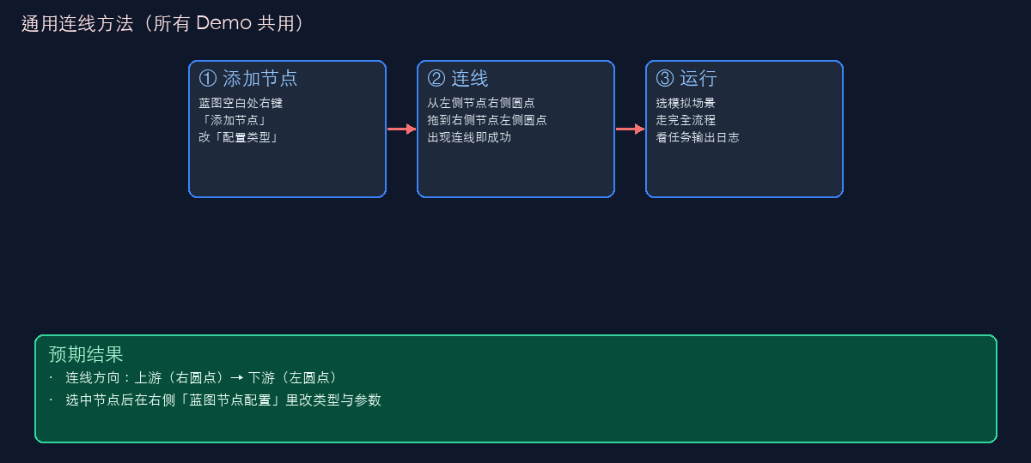
图 18B-0 通用：添加节点 → 连线 → 运行

18B.0 通用操作（所有 Demo 共用）
一、添加蓝图节点
- 在蓝图空白处单击右键 →「添加节点」（或「新增节点」）。
- 选中新节点 → 右侧「蓝图节点配置」→「配置类型」改成你要的类型。
- 「节点名称」可改成好认的中文名，例如「启动-已挂载」「喂数据-JSON」。
二、连线规则（最重要）
- 信号从上游节点的右侧圆点出发，拖到下游节点的左侧圆点松开。
- 方向记成：左边是「接收」，右边是「发出」。
- 连错了：右键连线 → 删除连线，再重连。
三、怎么运行与看结果
- 工具栏「模拟场景」选与生命周期一致的阶段（新手常用「已挂载」）。
- 点「走完全流程」一次跑完；或反复点「下一步」慢慢看。
- 打开「任务输出日志」，核对每个节点的输入/输出是否为真信号、数据对不对。
- 回到视图：选中被绑定的图表/文本，看右侧是否出现「Scope 数据」，画布是否更新。
小提示：假信号会卡住下游。日志里若某步失败，先修该节点配置，再「回到开始」重跑。

18B.1 Demo A：用 JSON 喂柱状图（新手必做）
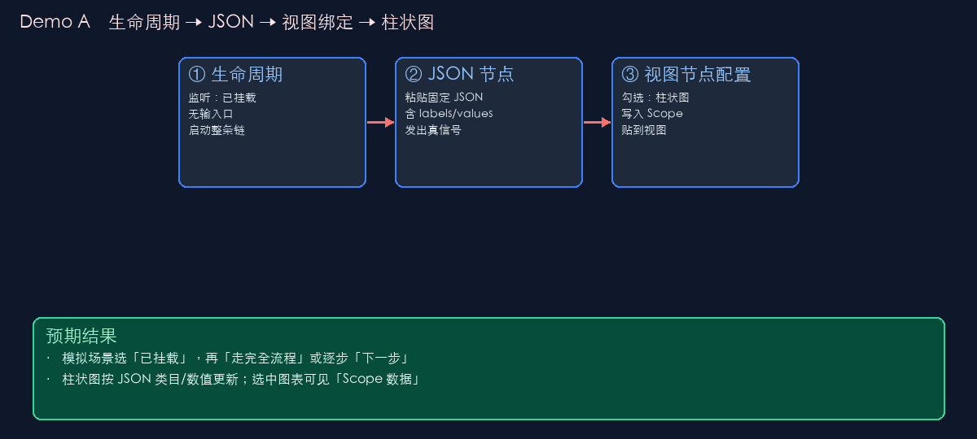
图 18B-1 Demo A 流程示意
目标：不写接口，用固定 JSON 让柱状图动起来。
准备（视图画布）
- 物料 → 图表 → 拖入「柱状图」，起名「销量图」。
- 选中柱状图，在「类目（逗号分隔）」填：`[...{scope?.labels}]`
- 在「数值（逗号分隔）」填：`[...{scope?.values}]`（先别用手写死 A,B,C）
蓝图节点与连线
- 添加节点①：配置类型 =「生命周期配置」；监听阶段 =「已挂载」。
- 添加节点②：配置类型 =「JSON 节点」。
- 添加节点③：配置类型 =「视图节点配置」；关联视图节点勾选「销量图」。
- 连线：①右侧 → ②左侧；②右侧 → ③左侧。
JSON 节点内容（可复制）
{"labels":["苹果","香蕉","橙子","葡萄"],"values":[12,8,15,6]}
怎么运行
- 模拟场景选「已挂载」（或与①一致）。
- 点「走完全流程」（或逐步「下一步」）。
- 打开「任务输出日志」确认三步都成功。
预期结果
- 柱状图变成 4 根柱：苹果12、香蕉8、橙子15、葡萄6。
- 选中柱状图，配置面板出现「Scope 数据」，能看到 labels/values。
- 若不变：检查展开模板是否写成 `[...{scope?.labels}]`（注意三点在花括号外）；检查③是否勾选了正确图表。
【例子】Demo A 自检清单
- 连线方向对不对？（生命周期 → JSON → 视图绑定）
- JSON 是否合法？（多一个逗号都会失败）
- 类目/数值是否改用了 Scope 展开，而不是旧的 A,B,C？
- 日志里 JSON 与视图绑定是否都输出真信号？

18B.2 Demo B：时钟刷新文本
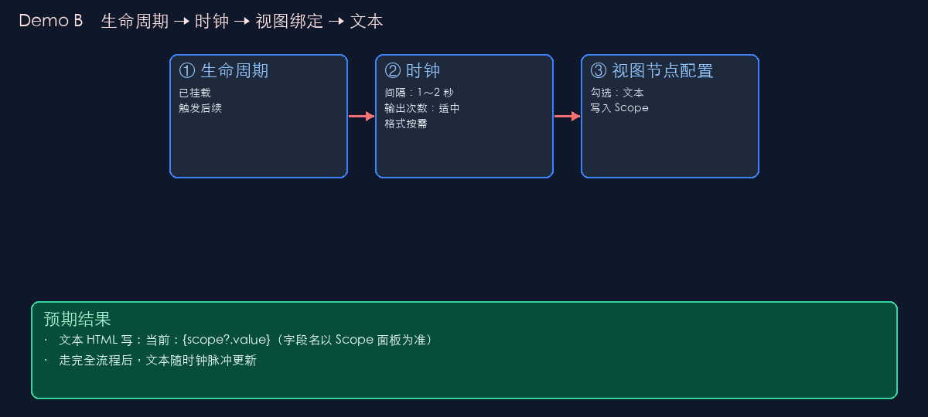
图 18B-2 Demo B 流程示意
目标：每隔一段时间更新一行文字（理解「脉冲」）。
准备
- 拖入「文本」，起名「时钟文本」。
- 在「HTML 源码（scope 模板）」填：`<p>当前：{scope?.value}</p>`（若 Scope 里字段名不同，以「Scope 数据」面板实际字段为准，常见也可能是时间字符串字段）。
蓝图
- ① 生命周期 =「已挂载」。
- ② 时钟：间隔 1～2 秒；输出次数先设 5～10（避免无限刷）；需要首屏立刻有值可勾「收到信号立即发送」。
- ③ 视图节点配置：勾选「时钟文本」。
- 连线：①→②→③。
运行与预期
- 模拟「已挂载」后走完全流程：文本开始出现时间/脉冲值。
- 日志里能看到时钟多次输出。
- 预期：文字会随脉冲变化；若完全空白，打开 Scope 数据看真实字段名再改模板。

18B.3 Demo C：并运算（两路都就绪才刷新）
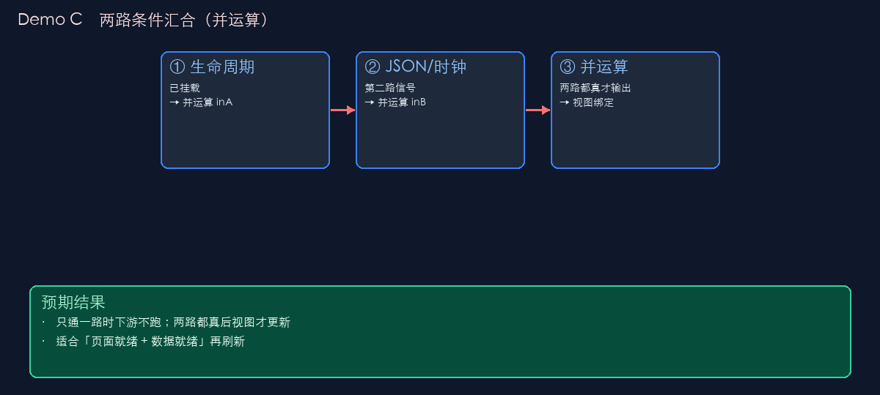
图 18B-3 Demo C 流程示意
目标：理解「与门」——两路都为真，下游才继续。
蓝图搭法
- ① 生命周期「已挂载」→ 接到「并运算」的一路输入（记作 inA）。
- ② 再做一个 JSON 节点（随便合法 JSON，如 `{"ok":true}`）→ 接到并运算另一路（inB）。
- ③ 并运算输出 → 视图节点配置（勾选任意文本或图表）。
- （界面若只有一个输入口但允许多连线，请按提示区分；原则是两路都要有真信号。）
对比实验
- 实验1：只连①不连②，走流程 → 下游视图绑定不应完整成功（被假信号挡住）。
- 实验2：①②都连上 → 下游跑通，视图更新。
- 预期：学会用并运算做「页面好了 + 数据好了」再刷新。

18B.4 Demo D：点击文本切换标题（事件）
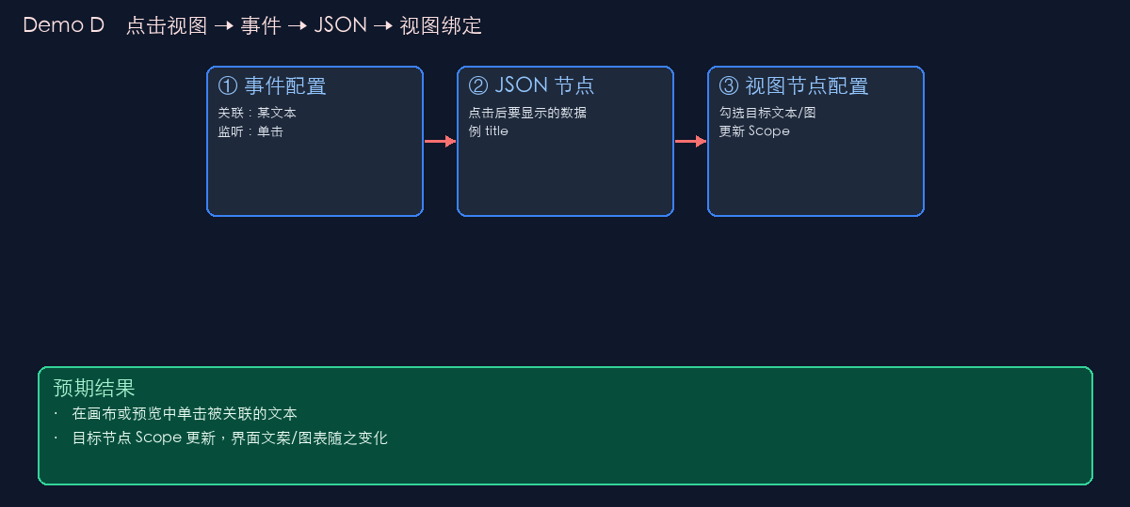
图 18B-4 Demo D 流程示意
目标：用户单击后，另一段文字/标题变内容。
准备
- 文本 A（可点）：内容写「点我切换」。
- 文本 B（显示结果）：HTML 源码写 `<p>{scope?.title}</p>`。
蓝图
- ① 事件配置：关联视图节点 = 文本 A；监听事件勾选「单击」。
- ② JSON 节点内容例如：`{"title":"已切换成功"}`。
- ③ 视图节点配置：勾选文本 B。
- 连线：①→②→③。（若事件节点要求上游接生命周期，按界面警告补一条「已挂载→事件」。）
运行与预期
- 先模拟挂载把链路激活；再到画布上单击文本 A。
- 预期：文本 B 变成「已切换成功」；Scope 数据里有 title。
- 点了没反应：检查事件是否关联了 A、监听是否勾了单击、③是否勾了 B。

18B.5 Demo E：本地存储写入再读取
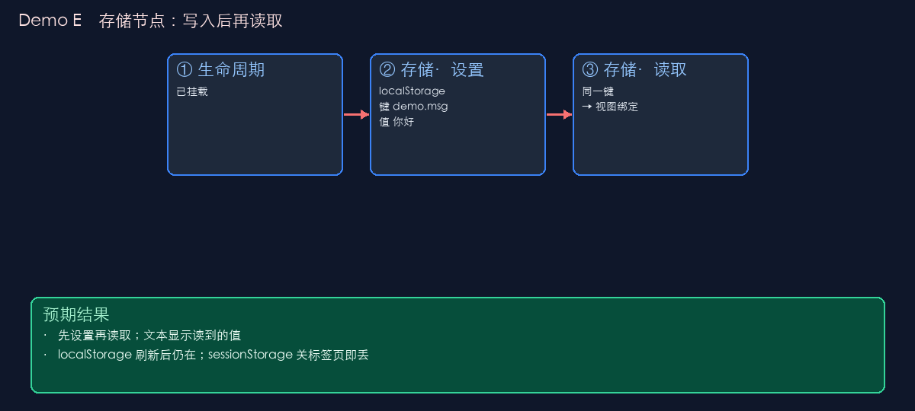
图 18B-5 Demo E 流程示意
目标：用存储节点把值写进浏览器，再读出来显示。
建议拆成两个小蓝图步骤（更清晰）
- 步骤写：生命周期「已挂载」→ 存储节点（设置）→ localStorage，键 `demo.msg`，值 `你好Abuilder`。
- 步骤读：生命周期「已挂载」→ 存储节点（读取）同键 → 视图节点配置勾选文本；文本写 `{scope?.value}`（以实际输出字段为准）。
- 也可以写成：写节点 → 读节点 → 视图绑定（一条链），只要顺序是先写后读。
预期
- 走完全流程后文本显示「你好Abuilder」。
- 若用 localStorage：刷新页面后再跑「读取」链，值还在。
- 若用 sessionStorage：关掉标签页再开，值会丢。
小提示：键名支持联想：输入时若库里已有键，可下拉选择，减少拼写错误。

18B.6 Demo F：Fetch 取数（有接口时再练）
目标：用真实/测试 HTTP 接口喂视图。没有现成接口时可先跳过，用 Demo A 代替。
- ① 生命周期「已挂载」。
- ② 数据源获取：填请求 URL（可先在面板里「发送调试请求」看调试响应）。
- ③（可选）逻辑配置：把响应整理成 `{labels, values}`。
- ④ 视图节点配置勾选图表；类目/数值用 Scope 展开。
- 连线：①→②→（③）→④。
预期：调试响应成功后，走完全流程，图表显示接口数据；失败则日志里能看到请求错误，先改 URL/方法/请求头。
注意：跨域、错误地址、需要登录的接口都会失败。教学环境请用可公开访问的测试 API，或继续用 JSON 节点。

18B.7 Demo 对照表（快速查）
- 只会静态数据 → Demo A（JSON→图）
- 要定时刷新 → Demo B（时钟→文本）
- 要两条件都满足 → Demo C（并运算）
- 要鼠标点击才变 → Demo D（事件）
- 要记住用户数据 → Demo E（存储）
- 要接网上接口 → Demo F（Fetch）
【例子】练完建议
- 用「保存蓝图到本地蓝图库」把 Demo A 存成「教学-JSON喂图」，备注写清用途。
- 导出蓝图 JSON 备份，避免清浏览器数据后丢失。
- 再回到第 19 章，对照 Scope 字段把模板写稳。

19. Scope 模板教材与常用例子
Scope 是贴在零件上的数据包。配置里用花括号填空取值。

19.1 语法要点
- 基础：{scope?.title}、{scope?.a||0}、{scope?.name||''} — 支持 ?. 与 ||
- 数组展开：[...{scope?.a?.b}] 或 [...{scope?.labels}] — 图表类目/数值展开为多项
- 文本 HTML：<p>{scope?.title}</p>
- URL 拼接：http://{scope?.host}:30081/a.png

19.2 常用例子
【例子】图表
- 类目：[...{scope?.labels}]
- 数值：[...{scope?.values}]
【例子】表格
- Scope 数据绑定：{scope?.list}
- 或 {scope?.data?.rows}
【例子】文本
- HTML：<p>{scope?.title}</p>
【例子】Tooltip Formatter
- {b}: {c} → 周一: 120
- {a}<br/>{b}: {c}
- {b}: {c} ({d}%)
- ￥{c} / {b}
【例子】表格显示模版
- {current}分
- {row.字段名}
- {value}
注意：写错字段名会在解析预览或异常调用警告中体现；先用 JSON 节点固定数据验证。

20. FAQ 大全
Q1：右侧一直「暂无可配置节点」？
还没选中零件。画布单击或节点树点名称。
Q2：拖不动、改不了大小？
检查「锁定节点」或图层锁定。
Q3：拖不进新零件？
当前图层可能锁定。换层或解锁。
Q4：图表类目粘成一坨？
用了中文逗号。必须英文逗号：苹果,香蕉。
Q5：界面还是英文？
设置 → 语言 → 中文。
Q6：预览是空的？
确认主图层有节点；先同步；确认非空工作区。
Q7：工作区不见了？
换浏览器或清了站点数据。请导出 JSON 备份。
Q8：音频有图标但不响？
未配置音频 URL/上传/录音。
Q9：表格没数据？
先点生成 Mock；检查字段名与列「数据字段名」一致；Scope 需蓝图跑通。
Q10：多选后怎么只改其中一个？
点「展开节点配置」，或「剔除」其他节点。
Q11：合并图层按钮灰掉？
未勾选至少 2 个；或勾选了映射层（不可合并）。
Q12：删除图层失败？
默认层/锁定层不可删；或仍被浅拷贝引用。
Q13：蓝图跑了视图不变？
检查视图节点配置是否勾选目标；配置模版是否写对 scope 字段。
Q14：配置搜索不到字段？
是否选错节点类型；换关键词；取消搜索看全部分组。
Q15：节点树拖不到别的图层？
节点或图层锁定；或已在当前层。
Q16：导入后内容不对？
确认导入的是面板 JSON 还是蓝图 JSON；先备份再导入。
Q17：Shift 多选无效？
先单击选中一个，再 Shift+单击；或改用框选。
Q18：仪表盘只显示一个值？
数值第一项即仪表值，其余可忽略或作扩展。
Q19：网格吸不进去？
拖到槽位中心；略加大吸附阈值。
Q20：引用组件不更新？
若是深拷贝则冻结快照；改浅拷贝或重新引用。

附录 A 名词表
- 物料：可拖拽的零件库
- 节点：画布上的一个零件实例
- 画布：中间编辑区
- 配置面板：右侧属性表单
- 图层：零件分组胶片
- 主图层：预览优先图层
- 映射图层：与源层映射关联的层
- 工作区：浏览器本地保存的作品
- 蓝图：数据与逻辑流程图
- Scope：贴在零件上的数据包
- Scope 模板：{scope?...} 填空写法
- 浅拷贝：引用跟随源图层变化
- 深拷贝：冻结引用快照
- 批量设置：多选时的统一操作面板
- 产物名称：当前构建产物的显示名

附录 B 建议跟练路径（约 2～3 小时）
- 第 0～2 章：切中文 + 认识五区
- 第 3～4 章：三种搜索 + 画布手感
- 第 5～7 章：拖齐物料认知 + 共有配置
- 第 8～9 章：多选 + 柱状图全字段
- 第 10～12 章：文本/表格/其他组件按需
- 第 13～16 章：图层/节点树/菜单/工作区
- 第 17～18 章：蓝图面板与 10 种节点
- 第 18B 章：按 Demo A→B 把 JSON 喂图、时钟文本跑通
- 第 19 章：把 Scope 模板写稳并导出备份
- 第 20 章 FAQ 当索引

附录 C 截图目录与脚本名
中文实机截图目录：docs/guide-assets/live-zh/
本手册尝试嵌入的 live-zh 文件：
- 01-overview.png
- 03-config-chart-full.png
- 05-materials-charts.png
- 05b-materials-basic.png
- 05c-materials-media.png
- 06-config-chart-top.png
- 06b-config-chart-data.png
- 06c-config-chart-more.png
- 07-text-full.png
- 07b-config-text.png
- 07c-config-text-style.png
- 08-grid-full.png
- 08b-config-grid.png
- 09-table-full.png
- 09b-config-table.png
- 09c-config-table-cols.png
- 09d-config-table-appearance.png
- 10-config-image.png
- 11-config-geometry.png
- 12-config-audio.png
- 13-config-video.png
- 14-layers.png
- 15-node-tree.png
- 16-named.png
- 17-blueprint.png
- 17b-blueprint-menu.png
- 17c-blueprint-node.png
- 17d-blueprint-clip.png
- 20-search-materials.png
- 21-multiselect-full.png
- 21b-multiselect-config.png
- 22-search-config.png
- 23-node-tree-search.png
- 24-layers-bar.png
- 25-layers-merge.png
- 25b-layers-merge-clip.png
- 26-canvas-context-node.png
- 26b-canvas-context-blank.png
- 30-config-pie.png
- 31-config-gauge.png
- 32-config-3d.png
- 33-config-viewport.png
- 34-config-reference.png
- 40-blueprint-open.png
- 41-blueprint-nodes.png
- 42-blueprint-node-config.png
- 43-blueprint-type-menu.png
- 44-blueprint-save-dialog.png
- 45-blueprint-log.png
- 45b-blueprint-log-clip.png
- 50-menu-file.png
- 50b-menu-edit.png
- 50c-menu-settings.png
- 50d-menu-view.png
- 50e-menu-blueprint.png
- 51-settings-version.png
- demo-a-json-chart.png
- demo-b-clock-text.png
- demo-c-and-gate.png
- demo-d-event-click.png
- demo-e-storage.png
- demo-howto-wire.png
标注图目录：docs/guide-assets/
- fig1-overview-annotated.png
- fig2-canvas-chart-annotated.png
- fig2-materials-annotated.png
- fig3-config-annotated.png
- fig4-blueprint-annotated.png
- fig4b-blueprint-node-annotated.png
- fig-chart-form-annotated.png
- fig-text-annotated.png
- fig-text-form-annotated.png
- fig-grid-annotated.png
- fig-grid-form-annotated.png
截图采集脚本：
- scripts/capture-tutorial-zh.cjs — 主流程中文截图
- scripts/capture-tutorial-zh-extra.cjs — 多选/搜索/图层/蓝图/菜单等追加截图
本手册生成脚本：
- scripts/build-beginner-manual.py
说明：截图需在本地开发服务运行且界面为中文时采集。主题或窗口尺寸不同可能导致布局略异，字段含义以本手册与中文 UI 为准。

